Sveučilište u Zagrebu

Fakultet organizacije i Informatike, Varaždin

Filip Simonovski

DIPLOMSKI RAD

Varaždin, 2012

Sveučilište u Zagrebu

Fakultet organizacije i Informatike, Varaždin

Filip Simonovski

Vizualizacija kompleksnih društvenih mreţa

Varaždin, 2012
Sveučilište u Zagrebu

Fakultet organizacije i Informatike, Varaždin

Filip Simonovski

Status: redovni student

39013/09

Organizacija poslovnih sustava, diplomski studij

VIZUALIZACIJA KOMPLEKSNIH DRUŠTVENIH MREŢA

Diplomski rad

Voditelj rada: Doc. dr. sc. Markus Schatten

Varaždin, 2012
SADRŢAJ

1. Uvod 1

1.1. Problem i predmet istraživanja 1

1.2. Svrha i ciljevi istraživanja 1

1.3. Znanstvene metode 2

1.4 Struktura rada 2

2. Što su društvene mreže 3

2.1 Osnovica društvenih mreža 5

2.2 Evolucija društvenih mreža 8

2.3 Društvene mreže za druženje 13

2.4 Profesionalne društvene mreže 17

3. Razine analiza društvenih mreža 18

3.1 Mikro level 19

3.2 Mezo razina 20

3.3. Makro razina 22

3.4 Vizualizacijski softver 23

4. Vizualizacija kompleksnih mreža 24

4.1 Teorija grafova 25

4.2 Klika, klasteri i komponente 26

4.3 Vrste vizualizacijskih mreža 28

4.3.1 Mape veza 30

4.3.2 Mape čvorova 32

4.3.3 Prikaz matrica 32

4.4 Društvena kartografija 33

4.5 Od mreže do društvenog prostora 34
5. | Praktičan primjer vizualizacije kompleksnih mreža ........................................................... |  | 36
 | 5.1 | Python ............................................................................................................................. | 36
 | 5.2 | Vizualizacija pomoću Pythona ....................................................................................... | 37
5. | 3 Ustroj Twitter društvene mreže ......................................................................................... |  | 38
 | 5.4 | Prikaz aplikacije ............................................................................................................. | 40
 | 5.5 | Mogućnosti Gephi alata .................................................................................................. | 50
 | 5.6 | Alternativne mogućnosti vizualizacije ........................................................................... | 51
6. | Prijedlozi za buduća istraživanja .......................................................................................... |  | 52
7. | Zaključak .............................................................................................................................. |  | 53
Literatura .................................................................................................................................. |  |  | 55
Ilustracije .................................................................................................................................. |  |  | 57

1. Uvod

Tema rada je analiza kompleksnih društvenih mreža, sa praktičnim primjerom vizualizacije Twitter drušvene mreže. Stranice za društveno umrežavanje danas predstavlju sve veću i veću važnost u kod svakodnevnog korištenja Interneta, te su postale važan faktor našeg načina komuniciranja. No, stranice za društveno umrežavanje imaju dugačku povijest, koja seže do

70-tih godina 20. stoljeća kada globalna mreža nije izgledao onako kako danas izgleda.

Stranice za društveno umrežavanje su prešle dugačak put od oskudnih web stranica koje su pružale samo mogućnosti slanja poruka ostalim korisnicima, do toga da su danas postale okosnica daljnjeg razvoja Interneta i Weba kakvog ga poznajemo. Stranice za društveno umrežavanje kao što su Twitter, Facebook, Google+, Pinterest i ostale su postali glavni akteri razvoja on-line iskustva. Vizualizacija odnosa na takvim društvenim mrežama (posebice govoreći o Twitteru), može prikazati korisniku koja je unutarnja struktura nekih dogaĎaj na

Internetu. Tako je moguće vidjeti iz kojeg grada je krenula Egipatska revolucija, kada su krenuli prosvjedi protiv Iranskog predsjednika i slično. Tehnika koja se bavi time, zove se analiza društvenih mreža, koja će se detaljno pojasniti u radu, te na praktičnom primjeru biti će vidljivo kako to za praksi izgleda.

1.1. Problem i predmet istraţivanja

Predmet istraživanja ovog diplomskog rada jest prikazati ustroj društvenih mreža, pojasniti koje postoje vrste analiza kompleksnih društvenih mreža, te prikazati na praktičnom primjeru kao izgleda vizualizacija Twitter društvene mreže na temelju nekog unesenog pojma.

1.2. Svrha i ciljevi istraţivanja

Svrha i cilj provedenog istraživanja jest utvrditi teoretske osnove društvenih mreža, te prikazati proces analize kompleksnih društvenih mreža. Isto tako, istražiti na koji način su povezani čvorovi te koje su veze na stranicama za društveno umrežavanje, ovdje se misli na odnos na Twitteru društvenoj mreži putem koje će se ispitati veze i povezanosti za neke unešene pojmove.

1
1.3. Znanstvene metode

Slijedeće znanstvene metode korištene su u sklopu pisanja ovoga diplomskog rada:

  - Induktivna i deduktivna metoda

  - Metoda analize i sinteze

  - Statistička metoda

  - Povijesna metoda

  - Metoda vizualizacija

  - Analiza društvene mreže

- Struktura rada

Rad je podijeljen u sedam poglavlja. Prvo poglavlje se odnosi na teoretsko definiranje što su stranice za društveno umrežavanje (poznate pod nazivom samo kao društvene mreže). Samo poglavlje ima četiri podpoglavlja, koje će pojasniti osnovice društvenih mreža, evoluciju društvenih mreža, te će se prikazati koje postoje stranice za više neformalno druženje, a koje za profesionalno umrežavanje. Drugo poglavlje nosi naziv razine analiza društvenih mreža, unutar kojega će se kroz tri podpoglavlja prikazati analiza kompleksnih društvenih mreža na mikro, mezo i makro razini. Treće poglavlje nosi naziv vizualizacija društvenih mreža, te se sastoji od četiri podpoglavlja. Unutar tog poglavlja, pojasniti će se što je teorija grafova, na temelju koje se vizualizacija kompleksnih društvenih mreža oslanja, definirati će se postojanje klika, klastera i komponenata, pojasniti koje postoje vrste vizualizacijskih mreža, pojasniti što je društvena kartografija, te će se prikazati odnos od mreže do društvenog prostora. U četvrtom poglavlju, koje uključuje praktičan prikaz aplikacije, prvo će se ukratko prikazati što je Python, mogućnosti vizualizacije putem Pythona, ponovno ukratko redefinirati ustroj

Twitter društvene mreže te će se prikazati praktičan primjer vizualizacija kompleksne društvene mreže putem Python aplikacije koja će generirati grafove koji će se prikazati putem Gephi alata. Nadalje, ukratko će se prikazati mogućnosti Gephi alata, te koji su alternativni prikazi vizualizacije mogući osim onih koje generira sama aplikacija. U petom poglavlju, prikazati će se neke smjernice za budućnost razvoja ove aplikacije, te u zadnjem poglavlju prikazati zaključno razmatranje na ovu temu.

2

2. Što su društvene mreţe

U posljednjih nekoliko godina svjedoci smo pravoj revoluciji Interneta kakvog ga do sada poznajemo. Do početka razvoja društvenih mreža, što se može reći do pojave prve stranice za društveno umrežavanje SixDegrees.com¹, sam koncept pretraživanja Interneta i Weba općenito je bio orijentiran samo na pasivno pregledavanja sadržaja na raznim Web stranicama.

Izvor:²
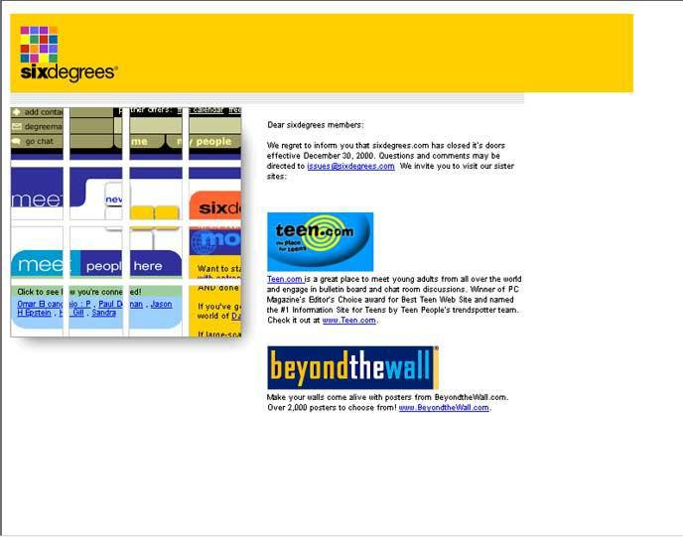

Slika 2.1. Sučelje prve web stranice za društvene mreže

Mogućnosti dvosmjerne komunikacije s vlasnicima tih web stranica bio je jedino putem foruma, ukoliko su te web stranica posjedovale Forum. No, prije detaljne analize društvenih mreža, potrebno je prvo pojasniti što predstavlja pojam društvenih mreža, nevezano za danas popularne web stranice društvenih mreža. Društvena mreža predstavlja teoretski konstrukt koji je koristan za primjenu u društvenim znanostima kako bi se proučavali odnosi izmeĎu individualaca, grupa, organizacija, ili kompletnih društava (društvenih jedinica).

¹ Danah M, Boyd, Social Networking Sites: definition, history and scolarship, 2007, dostupno 11.02.2012 na:
.http://jcmc.indiana.edu/vol13/issue1/boyd.ellison.html
²Dostupno 11.02.2012 na http://listverse.files.wordpress.com/2009/04/sixdegrees.com.jpg.jpeg

3
Ovaj termin se koristi kako bi se opisala društvena struktura koja je odreĎena društvenim interakcijama. Veze, se u toj strukturi nazivaju bridovima(eng. Edges ), a glavne društvene jedinice se u ovoj strukturi se nazivaju i čvorovima (eng. Nodes). ³

Čvorovi koji povezuju bilo koju društvenu jedinicu predstavljaju konvergenciju različitih kontakata te društvene jedinice. Više vrsta ovih odnosa mogu formirati mrežu izmeĎu takvih čvorova, te time dobivamo društvene mreže. Takav pristup je potreban za modeliranje i pojašnjavanje više društvenih fenomena, no to se može postići i drugim načinima modeliranja kao sustavski pristup. Kako bi se razumjele društvene interakcije, važno je da se taj društveni fenomen istraži kroz postavke odnosa koji vladaju izmeĎu i unutar samih jedinica, umjesto da se istražuju postavke tih jedinica. No, jedna od glavnih kritika same teorije društvenih mreža, jest ta da djelovanje⁴ pojedinca se često ignorira, iako u praksi, to nije čest slučaj.⁵

Točnije govoreći, radi različitih tipova odnosa, jednostavnih ili složenih, odnosi formiraju se u mrežnu konfiguraciju. U društvenim znanostima, ovo područje uključuje, ali nije ograničeno i antropologiju, biologiju, komunikacijske znanosti, sociologiju i sociolingvistiku, geografiju, ekonomiju, informacijske znanosti, organizacije znanosti i psihologiju. Stručnjaci u ovom području (i ostalim područjima) koriste termin 'društvena mreža' više od stoljeća kako bi opisali kompleksne skupine odnosa izmeĎu članova društvenih jedinica u tim područjima.

³ Social Network, Mashable, dostupno 19.02.2012. na http://mashable.com/follow/topics/social-network/.
⁴U društvenim znanostima, djelovanje (eng. Agency) se odnosi na kapacitet individualaca da se ponašaju nezavisno i da sami odgovaraju za svoje samostalne postupke. U kontrastu sa time, „struktura“ se odnosi na faktore koji utječu ili ograničavaju individualca u donošenju i djelovanju vlastitih postupaka. Barker C, Cultural studies: Theory and Practice, 2005, str. 448

⁵Scott, John P. Social Network Analysis: A Handbook (2nd edition). Thousand Oaks, CA: Sage Publications. 2000, str. 35

4
2.1 Osnovica društvenih mreţa

Osnovicu društvenih medija predstavljaju društveni mediji koji uključuju Web temeljene i mobilne tehnologije koje se koriste kako bi se komunikacija preokrenula u interaktivni dijalog. Andreas Kaplan i Michael Haenlein definiraju društvene medije kao „skupinu Internet aplikacija koje su izgraĎene na ideološkim i tehnološkim osnovicama Web 2.0 tehnologije⁶ koje omogućavaju kreiranje i razmjenu korisnički generiranog sadržaja.“⁷ Društveni mediji su mediji za društvene interakcije te predstavljaju svojevrstan nadskup alata koji nadilaze same sfere društvene komunikacije. Društveni mediji koji su lako dostupni i skalabilni su promijenili način na koji organizacije, društva i individualci komuniciraju.⁸ Društveni mediji se odnose na mnogo oblika, uključujući časopise, Internet forume, blogove, društvene blogove, mikroblog, wikije, podcastove, fotografije ili slike, video, te stranice za društveno označavanje. Primjenjujući skup teorija u polju medijskog istraživanja (društvena prisutnost, bogatstvo medija) i društvene procese (samoprezentacije, samo otkrivanje) Kaplan i Haenlein su kreiralu klasifikacijsku shemu za različite tipove društvenih medija u svom članku koji je objavljen u Business Horizons u 2010. Godini. Prema Kaplanu i Haenleinu postoji šest tipova društvenih medija, a to su:⁹
- Kolabracijski projekti (eng collabration projects) (Wikipedija),

- Blogovi i mikroblogovi (eng. blogs and microblogs) (Tumblr, Twitter),

- Društva sadržaja (eng Content Network) (Youtube),

- Stranice za društveno umrežavanje (eng. Social networking sites) (Facebook, Google

Plus),
- Virtualni svijetovi (eng Virtual Worlds) (World Of Warcraft), te

- Virtualni društveni svjetovi (eng. Virtual Social Worlds) (Second Life)

Kada se govori o tehnologijama koje se koriste, to su: blogovi, dijeljenje slika, video blogovi, slanje na zid, elektronička pošta, slanje poruka u realnom vremenu (eng. Instant messaging) dijeljenje glazbe, eksternalizacija svjetini ( eng. Crowdsourcing) i Internet telefonija te mnoge druge. Mnogo ovih tehnologija koje se klasificiraju kao tehnologije društvenih medija mogu se integrirati u jednu platformu društvene mreže.

⁶ U odnosu na tradicionalni web, web 2.0 uključuje u velikim količinama interaktivnost.
⁷Dostupno 11.02.2012 na http://www.sciencedirect.com/science/article/pii/S0007681309001232
⁸Jan H. Kietzmann, , Kristopher Hermkens , Ian P. McCarthy , Bruno S. Silvestre, Social media? Get serious! Understanding the functional building blocks of social media , 2011, str. 241

⁹ Jan H. Kietzmann, , Kristopher Hermkens , Ian P. McCarthy , Bruno S. Silvestre, Social media? Get serious! Understanding the functional building blocks of social media , 2011, str. 241

5
Kietzmann je predstavio metodiku saća ( eng honeycomb framework¹⁰) koja definira kako se usluge društvenih medija fokusiraju na neke ili svih sedam sastavnih dijelova (identitet, razgovori, dijeljenje, prisutnost, odnosi, reputacija i grupe). Ovi blokovi pomažu da se pobliže razumije koja je razina uključenosti potrebna za publiku društvenih medija. Primjerice,

LinkedIN korisnici brinu uglavnom o identitetu, reputaciji i odnosima, dok Youtube korisnici brinu o dijeljenju, razgovorima, grupama i reputaciji.¹¹ Mnoge kompanije grade vlastite društvene mreže kako bi povezali svih sedam blokova oko svojih brendova. Ovo su privatne društvene mreže koje uključuju ljude vezano za poseban brend ili hobi (takav primjer je nedavno aktivna društvena mreža od strane Microsofta, So.Cl koja je bila primarno unutarnja društvena mreža za dijeljenje). Tvrtke mogu smatrati društveni medij kao korisnički generirani sadržaj (KGS, eng. CGM). Ljudi dobivaju informacije, edukaciju, novosti i ostale podatke od elektroničkih i tiskanih medija. Društveni mediji se razlikuju od tradicionalnih medija, kao što su novine, televizija i film. Glavna razlika izmeĎu društvenih i tradicionalnih medija jest ta da što su informacije u društvenih medijima jeftine i dostupne bilo kome za publiciranje. , dok kod tradicionalnih medija , oni uglavnom trebaju značajne resurse da bi oglasili neke informacije. Jedna karakteristika je zajednička društvenim i tradicionalnim medijima, a to je mogućnost da dostignu mali ili široki broj publike, primjerice, i objava bloga i televizijska emisija može biti praćena od malog ili vrlo velikog broja gledatelja.¹²

Neke od tih karakteristika koje omogućuju definirati razlike izmeĎu društvenih i tradicionalnih medija su:

➢ Doseg. Tradicionalne i društvene medijske tehnologije omogućavaju skaliranje i imaju mogućnost dosega globalne publike.

Tradicionalni mediji, tipično koriste centralizirane okvire za organiziranje, produkciju i diseminaciju, dok društveni mediji su u svojoj samoj prirodi decentralizirani, manje hijerarhijski organizirani i razlikuju se po više točaka produkcije i dijeljenja.

Dostupnost. Način produkcije sadržaja tradicionalnih medija koji su tipično privatno ili državno vlasništvo, dok su društveni mediji dostupni javnosti za malu ili nikakvu cijenu.

¹⁰Mcharty, I, Understanding the social media technology, dostupno12.02.2012. na http://itdepends4.blogspot.com/2011/04/understanding-social-media-ecology.html, 12
.¹¹Jan H. Kietzmann, , Kristopher Hermkens , Ian P. McCarthy , Bruno S. Silvestre, Social media? Get serious! Understanding the functional building blocks of social media , 2011, str. 242
¹²Pew Research, New Media, Old Media, dostupno 12.02.2012 na http://pewresearch.org/pubs/1602/new-media-review-differences-from-traditional-press,

6

Upotrebljivost. Proizvodnja sadržaja za tradicionalne medije često zahtijeva posebne sposobnosti i trening. Društveni mediji ne zahtijevaju nikakve posebne sposobnosti niti trening, te zahtijevaju samo skromne reinterpretacije postojećih vještina, u teoriji, svatko tko ima pristup društvenim medijima može njima upravljati

Neposrednost. Vrijeme čekanja izmeĎu komunikacija koje su proizvedene tradicionalnim medijima može biti dugačko (dani, tjedni ili čak mjeseci), dok u usporedbi s društvenim medijima (koji su podobni za praktički momentalni odgovor, gdje jedino sudionici odreĎuju zastoj u odgovoru). No, kako tradicionalni mediji počinju prihvaćati aspekte produkcije koji su normalno asocirani s alatim društvenih medija, ta razlika će se sve manje smanjivati tokom vremena.

Stalnost. Tradicionalni mediji, jednom kada se kreiraju ne mogu se mijenjati (kada se jednom publicira članak u časopisu, koji se zatim štampa, on se ne može mijenjati), dok se članci u društvenim medijima mogu mijenjati ili komentirati.

Mediji zajednice ( eng. Community media) se sastoji od interesantnog hibrida tradicionalnih i društvenih medija. Iako ih posjeduje društvo, nekim radio stanicama, TV postajama i novinskim agencijama upravljaju profesionalci, a nekima amateri. Oboje koriste okvire tradicionalnih i društvenih medija. Kietzmann tvrdi da društveni mediji predstavljaju veliki izazov za tvrtke. Autori pojašnjavaju da svaki od njegovih sedam navedenih blokova ima važne implikacije kako bi se tvrtke treba uključiti u svijet društvenih medija. Analizirajući identitet, razgovore, dijeljenje, prisutnost, odnose, reputaciju i grupe, tvrtke mogu pratiti i razumjeti kako se aktivnosti društvenih medija mijenjaju u pogledu njihovih funkcija i utjecaja, te bi trebali izgraditi strategiju prisutnosti na društvenim medijima kako bi si rast po

Ketzmannovim blokovima.¹³ Sve češće se koristi pojam 'društveni posao'. Ovo reflektira to da društveni mediji nisu samo marketinška disciplina, već da imaju više dodirnih točaka u organizaciji, kao što je na primjer s korisničkom službom upravljanjem ljudskim potencijalima te razvojem i napretkom. Društveni posao se prema tome javlja tamo gdje su društveni mediji srušili barijere kako bi zaposlenici mogli imati više otvoreni i suradnički odnos s vanjskim svijetom.

¹³Jan H. Kietzmann, , Kristopher Hermkens , Ian P. McCarthy , Bruno S. Silvestre, Social media? Get serious! Understanding the functional building blocks of social media , 2011, str. 250

7
2.2 Evolucija društvenih mreţa

Kako se moglo vidjeti u prošlom poglavlju, društvena interakcija je imperativ u kulturi i u trgovini. U današnjem svijetu slabih veza i teških razlika izmeĎu slojeva društva, potrebna je široko dostupna tehnologija i tehnike kako bi se moglo lako stupiti u kontakt s ostatkom svijeta i sudjelovati u interaktivnim razgovorima. Društveni mediji kako je u prošlom poglavlju rečeno, koriste digitalne i često mobilne tehnologije te Internet aplikacije kako bi razmjenjivali informacije i kreirali razgovore, tj. drugim riječima društveni mediji su medij za interakciju. Trenutno, društveni mediji su sastavni dio modernog društva, a stranice za društveno umrežavanje su vrlo velika industrija. S praktički trenutnim odgovorom na bilo kakve upite u društvenim medijima, društvene mreže (Web stranice) su odličan marketinški alat. Povijesno gledano, pojavilo se mnogo tehnologija koje su kreirale razgovore, te se samo u zadnjih 40 godina pojavio veliki broj inovacija u ovom sektoru. Ljudi tek od nedavno koriste digitalne medije za umrežavanje, druženje i sakupljanje informacija. Na Internetu trenutno postoje stranice za društveno umrežavanje za bilo koju domenu interesa fotografije, kuhanje, putovanja itd. Postoje Web stranice za dijeljenje fotografija, dijeljenje videa, obavještavanje prijatelja o raznim aktivnostima, upoznavanje novih ljudi i ponovno povezivanje sa starim prijateljima. Isto tako, jednostavnije je pratiti poruke i kretanja slavnih osoba putem tih Web stranica kako one stavljaju nove objave na njih. Društveni mediji mogu biti korisni za izgraĎivanje društvenog autoriteta, individualci ili organizacije mogu se uspostaviti kao eksperti u svojim područjima, te mogu početi utjecati na ta područja. Prema tome, jedan od osnovnih koncepata društvenih medija jest taj da pomoću društvenih medija, jedna osoba ne može utjecati na tuĎu poruku kompletno, ali može doprinijeti razgovoru o njoj.¹⁴

Društveni mediji su napredovali daleko od svojih početaka vezanih za IRC kanale, te se i dalje razvijaju. U nastavku, prikazati će se nastanak prvih društvenih medija kako slijedi niže:¹⁵

¹⁴Adams, D, The History Of Social Media, dostupno 12.02. na http://www.instantshift.com/2011/10/20/the-history-of-social-media/

¹⁵ Chapman, C, The History And Evolution of Social Media, dostpuno 12.02.2012 na http://www.webdesignerdepot.com/2009/10/the-history-and-evolution-of-social-media/

8
BBSs (Bulletin Board Systems)

Prvi BBS su se pojavili online krajem 70-tih godina 20. Stoljeća. Originalno, bili su postavljeni na osobnim računalima i korisnici su morali birati broj korisnikovog modema.

Pristup BBS-u je bio moguć samo jednoj osobi, nije bilo moguće da dvije osobe budu na

BBS-u u isto vrijeme.

Usenet (news grupe)

Usenet predstavlja sustav kojeg su kreirali Tom Truscott i Jim Ellis. Usenet omogućava korisnicima da šalju članke ili objave (vijesti) na newsgrupe. Usenet nema centraliziranog servera ili administratora, te se time razlikuju od BBS (eng. Bulleting Board System) sustava i foruma koji će se pojasniti kasnije. Usenet se može 'kriviti' za nastanak prvih klijenata za čitanje news grupa, koji su opet prethodnici RSS-u (eng. Really Simple Sindication) koji se koriste za praćenje blogova i novosti na stranicama danas. Google i Yahoo grupe i dan danas koriste sustave koji su postavljeni u početnom Usenet sustavu.

Online usluge

Nakon BBS-ova pojavile su se 'online usluge' kao što su CompuServe i Prodigy. Ovo su bili prvi pravi korporativni pokušaju pristupa na Internet. CompuServe je bila prva kompanija koja je ukomponirala brbljaonicu (eng. Chat) u svoje usluge. Prodigy je odgovoran za omogućavanje povezane (eng. Online) usluge pristupačnijima (cjenovno) jer je CompuServe bio skup za mnoge, te je naplaćivao oko 6$ po satu, dok se uključivanje iz daljnjih područja naplaćivalo oko 30$ na sat. Genie je bio on line usluga koju je kreirala General Electric podružnica 1985 godine. Bila je aktivna do 1999 godine i bilo je riječ o jednoj od najstarijih dostupnih usluga. Bila je tekstualna, te se smatrala prvom pravom suprotnošću

CompuServeu. Usluga je kreirana kako bi se koristilo neaktivno vrijeme velikih računala nakon radnog vremena u SAD-u.

GEnie je nudio igre, trgovine, email i forume (koji su se zvali okrugli stolovi (eng. Round tables). Postojao je čak i štampani časopis vezan za tu uslugu za to vrijeme. AOL je pokrenio isto online uslugu te je time učinio Internet dostupnijim za stanovnike SAD-a.

9
IRC, ICQ i Instant Messaging

IRC (Internet Relay Chat) je razvijen 1988 godine i koristio se za dijeljenje podataka, hiperveza te općenito povezivanje s drugim ljudima. Smatra se početkom trenutnog slanja poruka (eng. instant messaginga) kakvog ga sada poznajemo. Jedna od lošijih karakteristika

IRC-a je bila ta da je bio temeljem na UNIX-u¹⁶, što je ograničavalo njegovo korištenje. ICQ (dolazi skraćeno od homofona I Seek You) je razvijen sredinom 90-tih i bio je prvi program za trenutno slanje poruka za osobna računala. Djelomično je odgovoran za nastanak danas opće poznatih skraćenica kao što su LOL (eng. Laughing out loud, prijevod smijati se na glas),

BRB (eng. Be right back, prijevod odmah se vraćam), ROFL (eng. Rolling on the floor laughing, prijevod kotrljajući se po podu od smijega) te ikona koje predstavljaju osjećaje (eng.

Emotikoni). Nakon njega, ubrzo su nastali drugi IM klijenti kao danas popularan IM klijent od strane Microsofta Live MSN Messanger.

Stranice za upoznavanje (dating site).

Stranice za upoznavanje se danas smatraju prvim društvenim mrežama. Prva stranica za upoznavanje je nastala praktički odmah kako su ljudi se počeli spajati na Internet. Omogućavaju korisnicima kreiranje profila sa slikama, te omogućavaju kontaktiranje sa ostalim korisnicima (u hrvatskoj je najpopularnija Iskrica.com).

Forumi

Online forumi su igrali veliku ulogu u evoluciji društvenog weba. Oni su uglavnom potomci BBS sustava, ali isto tako dolaze s puno boljim sučeljem za upravljanje (grafičkim), te time olakšavaju korištenje i onima koji nisu toliko upućeni u Internet tehnologije. Razvijene su razne forum platfome kao vBulletin i phpBB, te se i danas koriste kao forumi. Forumi su ostali popularni dio online kulture, te su mnogi razvijeni da ukomponiraju neke elemente društvenih medija (kao kreiranje profila).

¹⁶ Radi ne toliko široke rasprostranjenosti tog operativnog sustava.

10
SixDegrees

Ova stranica je lansirana u 1997. godini te je bila prva moderna društvena mreža. Omogućavala je kreiranje profila te je imala mogućnost da se postane prijatelj sa drugim korisnicima te mreže. Sama stranica više nije funkcionalna, a u vrijeme svog vrhunca imala je oko milijun članova.

AsianAvenue, MiGente, BlackPlanet

Ovo su stranice koje su slijedile popularnost SixDegrees stranice, koje su nastajale izmeĎu 1997. i 2001. godine. Omogućavale su svojim korisnicima da kreiraju profile, dodaju prijatelje (nije bio potreban pristanak druge strane na to).

LiveJournal

Ova stranica je krenula u 1999 godini te je zauzela svoj smjer u društvenim mrežama. Dok je Six Degree omogućavao korisnicima da kreiraju statične profile, LiveJournal je omogućavao korisnicima da kreiraju svoju mrežu oko konstantno osvježavanih blogova.

World Of Warcraft

Ova video igra se naziva MMORPG (Massively Multiplayer Online Role Playing Games), te sadrži neke aspekte društvene mreže. Ova igrica predstavlja najpoznatijeg predstavnika

MMORPG-a gdje njezini igrači sudjeluju u svijetu igre, te komuniciraju na forumima i za tu igru posvećenim stranicama. Društvena interakcija unutar igara varira od toga da se timovi sastaju radi čisto radi sreĎivanja taktike, do toga da se dogode romanse i prijateljstva.

Friendster

Kako su se društvene mreže razvijale, tako je početkom 21 stoljeća došlo do većeg napretka u stranicama za društveno umrežavanje. Prva od tih novijih stranica je bila Friendster.

Friendster je bila prva, moderna online društvena mreža. Osnovana 2002, Friendster je još uvijek vrlo aktivna društvena mreža, sa preko 90 milijuna registriranih članova i 60+ milijuna posjeta svaki mjesec.

11

Hi5

Hi5 je još jedna velika društvena mreža, uspostavljena 2003 te trenutno broji oko 60 milijuna aktivnih korisnika. Privatnost korisnika radi drugačije na Hi5, gdje se korisnikova mreža sastoji ne samo od njegovih kontakata, nego i od prijatelja njegovih prijatelja te od prijatelja od prijatelja.

LinkedIN

LinkedIN je osnovan 2003 godine, te je bio jedna od prvih društvenih mreža posvećenih poslovanju. Originalno, LinkedIN je omogućavao korisnicima da postave svoje profile koji su u biti bili životopisi, te da meĎusobno komuniciraju putem privatnih poruka. Isto tako, funkcionirali su na pretpostavci da morate osobno poznati osobu sa kojom se želite povezati. Tokom vremena, ostale funkcionalnosti su takoĎer dodane, kao što su grupe, pitanja, forumi te napredne funkcionalnosti profila kao što su live osvježavanja objava.

MySpace

MySpace je osnovan 2003, te je 2006 narastao na najpopularniju društvenu mrežu na svijetu. MySpace se razlikovao od konkurencije time što je omogućavao svojim korisnicima da potpuno ureĎuju izgled svojih profila. Korisnici mogu slati video sadržaje, te pjesme autora sa MySpace-a. U početku, MySpace je omogućavao korištenje privatnih poruka za komunikaciju, javno komentiranje korisničkih profila te slanje objava. Blogovi su bili veliki dio MySpace profila, gdje je svaki korisnik po registraciji automatski dobio svoj blog.

Facebook

Facebook je originalno zamišljen kao Harvardska društvena mreža za umrežavanje studenata kako bi izmjenjivali informacije meĎusobno. Stranice Facebook (prijašnjeg naziva thefacebook.com) je pokrenuta 2004 godine, te se vrlo brzo nakon toga proširo na druge fakultete, zatim srednje škole, privatne tvrtke, te je ubrzo nakon toga postao javno dostupan za bilo koga da se prijavi. 2008 godine, Facebook je postao najpopularnija Web stranica za društveno umrežavanje, te je pretekao do tada popularni MySpace, a rast mu i dalje traje. Prema nekim podacima,¹⁷ u studenom 2011 je imao 845 milijuna korisnika. Facebook ne omogućava istu razinu prilagoĎavanja profila kao i MySpace.

¹⁷ Simonovski F, Vrijednost Facebooka, dostupno 20.02.2012. na http://www.facebook-hrvatska.com/facebook-novosti/vrijednost-facebooka-infographic-316/

12

No, Facebook omogućava svojim korisnicima da stavljaju video sadržaje, slike i sav ostali sadržaj na svoje profile. Facebook konstantno dodaje nove funkcionalnosti na svoju platformu, te je od 2011 godine dostupan i Facebook IM klijent. Korisnici imaju par metoda kako mogu komunicirati sa svojim prijateljima, putem privatnih poruka, pišući na zidove drugih korisnika, te putem integrirane brbljaonice.

Twitter

Twitter je nastao 2006 godine. Komunikacija putem Twittera je podosta ograničena, te se sa ostalim korisnicima može komunicirati samo putem privatnih poruka, koje su ograničene na

140 znakova, te sa statusima, ali je potrebno prije toga napisati ime profila na kojeg se odnosi ta poruka u obliku „@ imekontakta“. Isto tako, potrebno je poruku označiti (eng. Tag), te je moguće voditi grupni razgovor putem #oznaka (eng. hash-tag).

2.3 Društvene mreţe za druţenje

U nastavku, pojasniti će se samo neke od najvećih društvenih mreža koje korisnici koriste za

druženje, upoznavanje novih ljudi te ponovno povezivanje sa starim prijateljima kako bi s

njima dijelili informacije. Prema najsvježijim podacima, najveće stranice za društveno umrežavanje su:¹⁸

Tablica 2.1. Najveće stranice za društveno umrežavanje prema sveukupnoj posjećenosti
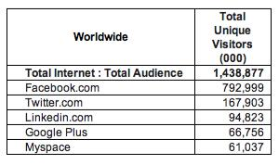

Izvor:http://techcrunch.com/2011/12/22/googlesplus/?utm_source=feedburner&utm_medium=feed&utm_campa ign=Feed%3A+Techcrunch+%28TechCrunch%29, dostupno 13.02.2012.

¹⁸ Eldon E, ComScore: Google+ grows worldwide users from 65 milion in October to 67 milion in November, dostupno 12.02.2012. na http://techcrunch.com/2011/12/22/googlesplus/?utm_source=feedburner&utm_medium=feed&utm_campaign=F eed%3A+Techcrunch+%28TechCrunch%29,

13
Iz ove tablice, jasno je vidljivo prema sveukupnoj posjećenosti da je Facebook najveća društvena mreža trenutno. Shodno tome, prikazati će se ukratko ustroj Facebooka, zatim Twittera, pa Google+ mreže te MySpacea.

Facebook

Facebook je internetska društvena mreža koju je 2004. godine osnovao Mark Zuckerberg, bivši student Harvarda. U svojim počecima, Facebook je bio namijenjen samo studentima sveučilišta na Harvardu koji su tim putem mogli meĎusobno komunicirati i razmjenjivati informacije. Kasnije, mnoga druga sveučilišta, srednje škole i velike kompanije diljem svijeta priključile su se mreži. Danas ova stranica za društveno umrežavanje ima 845 milijuna korisnika. Facebook je ujedno najpopularnije mjesto za objavljivanja fotografija, s više od 14 milijuna novih dodanih fotografija dnevno.¹⁹ Facebook je temeljen na modelu prijatelja i

članstva u mrežama. Kada se korisnik prijavi na mrežu, on odabire kategoriju mreže, kao što je radno mjesto ili fakultet, te tada bira dostupne mreže u toj kategoriji. Korisnici mogu biti

članovi više mreža, te sa nekim ograničenjima mogu promijeniti mreže. Ukoliko žele postati prijatelji s nekim drugim korisnikom, on to mora odobriti. Facebook korisnici imaju širok raspon alata koje mogu koristiti. Primjerice, korisnici mogu postaviti neograničen broj fotografija, pretraživati konaktne liste e-mail računa, putem kojih mogu naći druge koji imaju profile na Facebooku. Putem aplikacija koje korisnici mogu koristiti, mogu omogućiti dostupnost svojih informacija putem tih alata. Samim time, na početnoj stranici Facebook profila, korisnici mogu odreĎivati koje sadržaje će tamo staviti, a koje ne, primjerice svi privatni podaci mogu se ograničiti tko ih može vidjeti, a tko ne. Isto tako, može se podesiti tko može naći korisnika kod pretraživanja, a tko ne. Korisnici kada stavljaju sadržaje na svoje profile, koji se objavljuju u „News Feedu“, odreĎuju tko taj sadržaj može vidjeti tako što mogu ograničiti na odreĎene skupine ljudi da samo vide taj sadržaj. U konačnici možemo reći da je Facebook narastao na veliku platformu koja se svakim danom sve više širi i dovodi kompletan Internet kakvog ga poznajemo na jednu novu razinu.²⁰

¹⁹Facebook, dostupno 12.02.2012 na http://hr.wikipedia.org/wiki/Facebook

²⁰ Seven Things You Should Know About Facebook II, dostupno 12.02.2012 na http://net.educause.edu/ir/library/pdf/ELI7025.pdf

14
Twitter

Twitter kao vrsta ili žanr društvenoga softvera jest klasificiran kao mikroblog platforma.

Mikroblog je pomak u odnosu na klasično pisanje bloga. Korisnici mikrobloga pišu kraće postove i u skladu sa time i češće ažuriraju svoje statuse. Prema tome, iz tih istih razloga zašto je neki korisnik vodio blog, vjerojatno će koristiti i neku mikroblog platformu. Twitter je kreirao 2006. godine Jack Dorsey. Korisnici za komunikaciju koriste poruke koje se nazivaju

„tweets“ (u doslovnom prijevodu znači cvrkut ptica). Broj znakova koji se može objaviti u samoj poruci je ograničen na 140 znakova, radi toga što većina prometa na Twitter stranici dolazi od strane mobilnih korisnika, a korisnici u svojim SMS (eng. Short message service) porukama mogu napisati do 140 znakova, a ukoliko poruka ima preko 140 znakova sustav će ju raspoloviti na više dijelova. Radi toga je Twitter dobio naziv kao „SMS Interneta“. Usluga je vrlo brzo stekla svjetsku popularnost, sa preko 300 milijuna korisnika²¹ u 2011 godini, te sa preko 300 milijuna tweetova. Sama usluga se naziva „SMS-om interneta“. Twitter omogućava kreiranje liste prijatelja, a sam koncept dodavanja prijatelja jest da se profil prijatelja prati, što ne ovisi o njegovom pristanku ili ne, jedino ukoliko taj korisnik ima privatan profil te je potrebno odobravanje od njegove strane. Komunikacija putem Twittera se vrši putem poruka, gdje je potrebno navesti ime osobe kojoj se želi poslati poruka u obliku @imeosobe. Razgovori radi lakšeg praćenja se mogu označiti sa #oznakama (eng. hash-tag).

Google+

Predstavlja jednog od najnovijih 'igrača' u svijetu društvenih mreža. Google+ (koji se negdje govori i Google Plus, ili skraćeno G+), je društvena mreža i usluga za otkrivanje indentiteta od strane tvrtke Google d.d.²²

Ova društvena mreža je lansirana 28.06.2011 u testnu fazu, ali joj se mogli pristupiti samo putem pozivnice koja se dobije u elektroničkoj pošti. Dana 20.10.2011, Google je dopustio svima koji imaju preko 18 godina da se učlane na ovu društvenu mrežu, dok je za mlaĎe od 18 otvorena 26.01.2012.²³

²¹ Dorsey Chris, Social Networking Utopia isn't coming, dostupno 20.02.2012 na http://articles.cnn.com/2011-06-27/tech/limits.social.networking.taylor_1_twitter-users-facebook-friends-connections?_s=PM:TECH ²²https://plus.google.com/117378076401635777570/posts/2y7vqXBtLny

²³Horowitz, B, Google+: new safety enhancements, now available for teens, 2012, dostupno 14.02.2012 na https://plus.google.com/u/0/113116318008017777871/posts/hvXAqqHTkZe

15
Kada se prijavi u Google+ sustav moguće je poslati sljedeći sadržaj:²⁴

• Tekst. Potrebno je samo početi tipkati, te je moguće uključiti hiperveze u tekst. Sam Google+ će procijeniti da radi li se o hipervezi ili ne, primjerice ukoliko se stavljaju hiperveze na Youtube, Google+ će sam postaviti video zapis u poruku.

• Grafika. Vrlo je jednostavno postaviti slike s osobnog računala na Google+. Jedna od mogućnosti u kojima se Google+ razlikuje jest da omogućuje postavljanje statičnih i pokretnih slika (GIF, eng. Graphic Interchange Format)

- Hiperveze. Moguće je poslati hiperveze, gdje će se prve grafike i opis hiperveze prikazati automatski u objavi. Još uvijek nije jasno zašto Google+ odabire baš neke tekstove kao opise hiperveza koji se šalju.

- Lokacija. Ako je to podržano od pretraživača, moguće je uz objavu na Google+

postaviti i svoju lokaciju uz samu objavu. Ukoliko se postavi lokacija uz objavu, uz objavu se prikaže mala ikona karte.

MySpace

Myspace, koje ima simbol My_____, ranije MySpace je jedna od najpopularnijih stranica za društveno umrežavanje. Web mjesto se financira prikazivanjem oglasa. Na samom Web mjestu, svatko tko želi može objaviti osobni profil, video uratke, voditi blog, dodati dodatne opise i slično. Sama stranica je jedna od najposjećenijih društvenih mreža, svaki dan posjeti je oko 230.000 korisnika, po čemu je u vrhu socijalnih web 2.0 stranica. Posebno je popularna meĎu glazbenicima, koji je koriste za besplatno predstavljanje svojih pjesama široj javnosti.²⁵

²⁴Stay J, Google + for Dummies, Wiley, 2012, str. 23

²⁵ Malo o društvenim mrežama, dostupno 14.02.2012. na http://mynewblogg-ana.blogspot.com/

16
2.4 Profesionalne društvene mreţe

Društvene mreže, osim za zabavu, pričanje sa prijateljima mogu se koristiti i za sklapanje poslovnih kontakata. Iako je sve to moguće i putem gore navedenih društvenih mreža, tokom vremena razvile su se posebne profesionalne društvene mreže koje su uspostavljene primarno radi povezivanja poslovnih partnera. Od profesionalnih društvenih mreža, prikazati će se dvije najpoznatije, a to su LinkedIN i Xing.

LinkedIN

LinkedIN je najveća svjetska društvena mreža koja okuplja ljude koji traže posao i tvrtke koje traže zaposlenike. Jedan od glavnih razloga pridruživanja društvenoj mreži LinkedIN je u principu upravljanje vlastitom karijerom. Izradom profila na LinkedIN mreži, postavljen je on-line resurs sa svim postignućima i obrazovanjima. Takav resurs, omogućuje poslodavcima da tokom pretrage Interneta dobiju poveznicu na LinkedIN profile potencijalnih zaposlenika.

Proces registracija na LinkedIN mreži jest takav da se mora izraditi profil koji sažeto profesionalna znanja i postignuća korisnika koji kreira profil. Postoje dvije vrste profila na LinkedIN-u, a to su osobni profil kojeg korisnik sam popunjava i profili tvrtki koje one same izraĎuju u svrhu traženja budućih zaposlenika ²⁶

Na samom profilu moguće je navesti svoje prošle radne pozicije i trenutne radne pozicije, obrazovanje, te dodatne kontakt informacije. TakoĎer je moguće pridružiti se raznim grupama i stranicama tvrtki gdje se mogu naći informacije za eventualno buduće zaposlenje. Korisnicima je omogućeno i postavljanje vlastite fotografije i pregledavanje fotografija drugih

korisnika.²⁷

Xing

XING je društvena platforma za omogućavanje kreiranja mreža za poslovne profesionalce.

Sama kompanija koja stoji iza XING-a, tvrdi da imaju korisnike iz preko 200 zemalja u svijetu. Trenutno, je dostupna na engleskom, njemačkom, španjolskom, portugalskom, talijanskom, francuskom, nizozemskom, kineskom, finskom, švedskom, koreanskom, japanskom, ruskom, poljskom, turskom i maĎarskom jeziku. Prikazujući kako je koji član povezan sa drugim članom, ova mreža kreira fenomen zvan kao 'mali svijet'.

- Tomšić, D, Što je zapravo LinkedIN?, dostpuno 14.02.2012. na http://www.zimo.co/2010/11/13/sto-je-to-zapravo-linkedin/

- Ibidem

17
Sama platforma omogućava kreiranje osobnih profila, grupa, foruma, dogaĎaja i ostalih uobičajenih mogućnost koje se mogu kreirati na društvenim mrežama. Osnovno članstvo na stranici je besplatno, ali druge posebne mogućnosti kao što su pretraživanje za osobama odreĎenih kvalifikacija ili slanje porukama onima koji se ne nalaze u popisu prijatelja se plaća. Ovo je ujedno jedna od rijetkih društvenih mreža koja naplaćuje korištenje nekih funkcija, sa time da plaćanje iznosi 5€ mjesečno. Sama platforma koristi https veze i ima rigidno izvedenu politiku privatnosti i nultu toleranciju na spam e-mail poruke. Za razliku od ostalih mreža, XING omogućuje svojim članovima koji plaćaju vrlo lagan pristup ostalim

članovima.²⁸

3. Razine analiza društvenih mreţa

Analiza društvenih mreža se pokazala kao glavnom tehnikom u modernoj sociologiji. Isto tako je pridobila mnoge sljedbenike u antropologiji, biologiji, komunikacijskim znanostima, ekonomiji, geografiji, informacijskoj znanosti, organizacijskim znanostima, društvenoj psihologiji i sociolingvistici, te je postala popularna tema za diskusije i proučavanja. Ljudi su koristili ideju 'društvene mreže' na razne načine tokom stoljeća kako bi prikazali kompleksne odnose izmeĎu članova društvenih sustava na svim razinama, od interpersonalne do meĎunarodne razine. Godine 1954, J.A. Baren je počeo koristiti taj izraz kako bi označio uzorke veza, samim time uklapajući koncepte koji su tradicionalno korišteni od strane javnosti tj. puka i one koje koriste znanstvenici, kao što su: povezane grupe (plemena, obitelji) i društvene kategorije (spol, etnička pripadnost itd.). Znanstvenici kao što su S.D. Berkowitz,

Stephen Borgatti, Ronald Burt, Kathleen Carley Martin Everett, Katherine Faust, Linton Freeman, Mark Granovetter, David Knoke, David Krackhardt, Peter Marsden, Nicholas Mullins, Anatol Rapoport, Stanley Wasserman, Barry Wellman, Douglas R. White, i Harrison White su proširili korištenje sustave analize društvenih mreža.²⁹ Društvene mreže su organizirani kompleksni sustav, te se u tom obliku pojavljuju na globalnoj razini.³⁰ Ukoliko se kreće u analizu neke društvene mreže na globalnoj razini, kao što su razine meĎusobnih odnosa svih ljudi na Zemlji ili regiji, sakupiti će se toliko informacije koje će biti praktički neupotrebljive.

²⁸ Markoff J, Move over sillicon valley, here come European start-ups, NY TIMES, 2007
²⁹Linton Freeman, The Development of Social Network Analysis. Vancouver: Empirical Press, 2006.
³⁰Newman, Mark, Albert-László and Duncan J. Watts, The Structure and Dynamics of Networks (Princeton
Studies in Complexity). Oxford: Princeton University Press. 2006

18
Prema tome, društvene mreže se analiziraju po broju i tipu veza vezano za temu koja se istražuje od strane istraživača. Takve analize mogu biti ograničene na samo odreĎenu skupinu osoba čije veze će se analizirati i koje spadaju u neku odreĎenu skalu, ili opet, mogu biti ciljane za analizu kako bi se analizirali specifični tipovi odnosa neovisno od skale Iako razine analiza nisu meĎusobno isključive, generalno gledano postoje tri razine u kojima se mreža nalazi: mikro, mezo i makro razina.³¹

3.1 Mikro razina

Na mikro razini, istraživanje društvenih mreža tipično počinje sa malom grupom individualaca u odreĎenom socijalnom kontekstu. Prva razina je razina 'glumca' (eng. Actor level) koja predstavlja najmanju jedinicu u analizi društvene mreže. Mreža koja je orijentirana na razinu glumca često se usredotočuje na mrežne karakteristike kao što su centralnost. Takve analize, ponekada se nazivaju egocentrične mreže, te se najčešće koriste u područjima psihologije, društvene psihologije, etnografije ili bilo kojih drugih genaoloških istraživanja odnosa izmeĎu individualaca.

Dijadska razina

Jednostavno rečeno, dijada je društveni odnos izmeĎu dvoje individualaca. Istraživanje mreže nad dijadama može se koncentrirati na strukturu odnosa, socijalnu jednakost i naginjanja recipročnosti.

Trijada

Ukoliko se doda još jedan član dijadi, dobiva se trijada. Istraživanja u ovom području mogu se koncentrirati na faktore kao što su ravnoteža i tranzitivnost, kao i društvena jednakost i naginjanje prema recipročnosti.

³¹Donath J, Signal in Social Supernets, Journal of Computer-Mediated Communication, 13(1), article 12., 2007

19
3.2 Mezo razina

Generalno govoreći, mezo razina i teorije mezo razine počinju sa veličinom populacije koja spada izmeĎu mikro i makro razine. No, mezo razina se može isto tako odnositi na analize koje su posebno dizajnirane tako da otkriju veze izmeĎu mikro i makro razina.

Izvor: http://en.wikipedia.org/wiki/File:Social_Red.jpg, 19.02.2012.
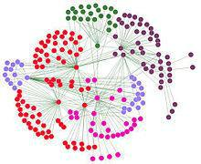

Slika 3.1. Mezo mreža

Organizacije su društvene grupe koje distribuiraju zadaće za postizanje zajedničkog cilja. Postoji više tipova organizacija, kao što su korporacije, državne organizacije, nedržavne organizacije, meĎunarodne organizacije, vojne organizacije, humanitarne organizacije, neprofitne organizacije, partnerske, kooperativne i obrazovne. Hibridna organizacija je tijelo koje djeluje i u javnom i u privatnom sektoru te time u isto vrijeme ispunjava javne dužnosti i razvija aktivnosti komercijalnog tržišta. Kao rezultat tome, hibridne organizacije postaju svojevrstan spoj privatnih i državnih tvrtki. Mrežno istraživanje organizacija se može fokusirati na veze unutar organizacije ili one van organizacije (proučavanje formalnih i neformalnih veza u organizaciji).³²

Mrežno istraživanje organizacija se može fokusirati na veze unutar organizacije ili one van organizacije u terminu proučavanja formalnih ili neformalnih veza.

³² Moreira, André A., Demétrius R. Paula, Raimundo N. Filho, José S. Andrade, Jr.Competitive cluster growth in complex networks, 2006

20
Nasumične mreže

Eksponencijalni grafički modeli nasumičnih mreža su postali široko korišteni u analizi mreža tokom 80-tih godina 20 stoljeća. Nasumične mreže predstavljaju okvir za proučavanje mnogih ljudskih mreža, njihove strukturne efekte, recipročnost, tranzitivnost te na razini čvorova homogenost i atribute tih mreža. Parametri tih mreža su dani u obliku podgrafova, koji se mogu koristiti kao kao opisivanje kombinacije lokalnih društvenih procesa od kojih nastaje tražena mreža. Ovi modeli vjerojatnosti za mreže u danoj skupini 'glumaca' omogućavaju donošenje zaključaka van restriktivnih modela dijadskih odnosa i pretpostavki mikro mreža, samim time omogućavajući modelima da budu izgraĎeni od teoretskih struktura društvenih ponašanja.

Izvor: http://en.wikipedia.org/wiki/File:Scale-free_network_sample.png, 15.02.2012.
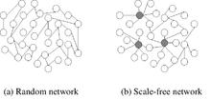

Slika 3.2 Nasumična i neskalirana mreža

Na slici 3. Može se vidjeti primjer nasumične i neskalirane mreže. Svaki graf ima 32 čvora i

32 veze. Potrebno je uočiti glavne čvorove na neskaliranoj mreži iz koje izlaze ostali bridovi.

Neskalirane mreže

Neskalirana mreža je mreža gdje se distribucija razina radi po zakonu moćnijeg, tj. najčešće asimpstotski. U mrežnoj teoriji idealna neskalirana mreža je nasumična mreža sa distribucijom razina koja otkriva pravu veličinu distribucije društvenih mreža. Karakteristike neskaliranih mreža zavise o tome koja se teorija primjenjuje te koji analitički alati se koriste za kreiranje neskalirane mreže. Iako postoji više vrsta, neskalirane mreže imaju nekoliko zajedničkih karakteristika. Jedna bitna karakteristika u neskaliranoj mreži je da broj zajedničkih razina premašuje sveukupni broj razina. Čvorovi koji imaju najveću razinu najčešće se nazivaju sakupljači (eng. hub) i služe posebnim namjenama u tim mrežama, iako

21
to zavisi uvelike od društvenog konteksta. Druga karakteristika neskaliranih mreža je distribucija klasterirajućeg koeficijenta, koji se smanjuje kako se povećava razina čvora. Ta distribucija je još poznata pod nazivom zakon moći koji je naveden na početku (eng. Power
law).³³

3.3. Makro razina

Umjesto praćenja interpersonalne interakcije, analiza na makro razini uobičajeno prati izlaze tih interakcija, kao što su ekonomski prijenos dobara (ili prijenos bilo kojeg drugog resursa) u velikoj populaciji.
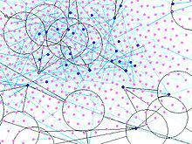

Slika 3.3 Dio dijagrama velike skalirane mreže

Skalirane velike mreže

Skalirana velika mreža je pojam koji je sinonim sa makro razinom, te se najčešće koristi u društvenim i bihevioralnim znanostima (ekonomija itd.). Originalno, termin se koristio često u računalnoj znanosti (mapiranje velikih mreža).³⁴

- Barabási, Albert-László, Linked: how everything is connected to everything else and what it means for business, science, and everyday life. New York, NY: Plum, 2003
- Strogatz, Steven H, Exploring complex networks, Nature, 410, 2001. str 268-276.

22
Kompleksne mreže

Većina velikih društvenih mreža ima osobine društvene kompleksnosti, koje uključuju netrivijalne osobine mrežne topologije, te posjeduje uzorke kompleksnih veza izmeĎu elemenata koje nisu ni potupno regularne ni potpuno nasumične kao što su biološke i tehnološke mreže. Takve karakteristike kompleksnih mreža uključuju teške repove (eng.tails) u rasporedu stupnjeva, te visok stupanj klasterirajuće asortivnosti. Kod agenscijski usmjerenih mreža (eng. agency-directed ) mreža ove karakteristike imaju često veliki stupanj recipročnosti, profile trijadske važnosti i ostale karakteristike. Nasuprot tome, mnogi matematički modeli mreža koji su proučavani prije, kao što su nasumični grafovi ne pokazuju ove karakteristike.³⁵

3.4 Vizualizacijski softver

Kako bi se razumjeli odnosi veza izmeĎu mreža koje su u prethodnim poglavljima pojašnjene, potrebno ih je vizualno prikazati kako bi se mogli vidjeti rezultati analize. Mnoge verzije analitičkog softvera imaju modele za vizualizaciju mreža. Istraživanja podataka se vrši kroz prikazivanje čvorova i bridova na različitim prikazima, kojima se pridodaju razne boje, veličine i ostale karakteristike kako bi se ti čvorovi vidjeli. Vizualni prikaz ovih mreža može biti vrlo moćna metoda za prikaz kompleksnih informacija, ali isto tako je potrebno intepretirati čvorove i karakteristike grafova samostalno, jer mogu krivo prikazati strukturalne karakteristike koje su možda bolje pojašnjene u kvantitativnoj analizi. Tipična reprezentacija mrežnih podataka su grafovi u mreži (sa čvorovima i bridovima). Njih nije lagano čitati i često se ne mogu jednostavno shvatiti. Razne nove metode su razvijene kako bi se prikazao mrežni promet na više intuitivniji način (primjer toga je Sociomapping).

³⁵ Ibidem

23
4. Vizualizacija kompleksnih mreţa

Vizualizacija kompleksnih mreža predstavlja glavnu temu ovog rada, no, prije detaljnog prikaza na praktičnom dijelu aplikacije, prikazati će se odnosi vizualizacije kompleksnih društvenih mreža na primjeru Egipatske revolucije u Egiptu tokom zimskog razdoblja 2011 godine. Revolucija koja je šokirala arapski svijet tokom zime 2011 se često naziva i „Twitter revolucija“. No, to nije prvi put da se koristila neka društvena mreža u političke svrhe, prvi uspješan slučaj korištenja Twittera za ovakve svrhe je bio u Moldaviji 2009 godine, te u Iranu te iste godine. No, korištenje Twittera tokom revolucija u Tunisu i Egiptu predstavljaju najveće dogaĎaje u politici gdje je bila uključena neka društvena mreža. Prije svega, potrebno je zapitati se kada su društvene mreže i društveni mediji postali toliko moćni, tj. kada su uznapredovali od dijeljenja fotografija i ostalih zabavnih sadržaja do mogućnosti da zbace neki državni poredak sa vlasti? Odgovor leži u tome da društveni mediji mogu održavati i pojačati slabe veze. Slabe veze su definirane kao društvene veze izmeĎu ljudi koje zahtijevaju malo ili nimalo emocionalne povezanosti, potrebno je samo se složiti oko nekih osnovnih uvjeta, isto tako razina komunikacije je niska, zahtijevaju malo osobnog vremena i energije da se održavaju, ali opet imaju vrlo veliku snagu. Mark Granovetter je prikazao da slabe veze u interpersonalnoj mreži mogu prenesti informaciju preko velikih udaljenosti i fizičkim i sociološkim putem ( sa time da se ovdje koriste termini prihoda, staleža i stava). Niska razina emocija u takvim vezama omogućava ljudima da imaju vrlo različita mišljanja vezano za razna područja tj oko različitih tema bez potrebe da se sukobljavaju te prisutna niska razina komunikacije znači da dvoje ljudi je često nesinkronizirano u terminima kada primaju informacije. Iako, kada dvoje ljudi komunicira putem slabe veze, informacija koja prolazi tim vezama je često novela, jer je utemeljena na različitim viĎenjima. Granovetter ukazuje da su slabe veze ekstremno važno kod traženja posla. Nadalje, ljudi kako su istraživanja pokazala imaju ograničen broj ljudi sa kojima mogu biti u vezi, a taj broj je 150. No, postoje velike varijante ovog broja, jer postoje ljudi za koje se kaže da 'sve poznaju', isto tako sekundarni dokazi pokazuju da dolazi do pomaka u organizacijama, selima, vojskama kada se ta brojka popne iznad 150 individualaca (tj. van broja kojeg većina ljudi može držati u glavi). Iako, neovisno o kojem se broju zaista radi, ova teorija vrijedi.

24
Taj pojam je vrlo važan u terminima Twittera, jer stranice za društveno umrežavanje pomažu minimizaciji vremenskog troška održavanja velikih brojeva slabih veza (puno je jednostavnije staviti novi status na Twitter i čitati tuĎe statuse nego nazvati sve svoje prijatelje svakodnevno i pitati ih kako su), te samim time ako se povećava potencijalni broj raste i utjecaj tih slabih veza. Štoviše, jednostrano 'praćenje' putem Twittera omogućava nerecipročne odnose i prenošenje komunikacije, a time Twitter može vrlo lagano neke osobe pretvoriti u slavne osobe. Potrebno je samo da budu na pravom mjestu u pravo vrijeme. ³⁶

Iako, neovisno o kojem se broju zaista radi, ova teorija vrijedi. Taj pojam je vrlo važan u terminima Twittera, jer stranice za društveno umrežavanje pomažu minimizaciji vremenskog troška održavanja velikih brojeva slabih veza (puno je jednostavnije staviti novi status na

Twitter i čitati tuĎe statuse nego nazvati sve svoje prijatelje svakodnevno i pitati ih kako su), te samim time ako se povećava potencijalni broj raste i utjecaj tih slabih veza. Štoviše, jednostrano 'praćenje' putem Twittera omogućava nerecipročne odnose i prenošenje komunikacije, te time Twitter može vrlo lagano neke osobe pretvoriti u slavne osobe.

4.1 Teorija grafova

Prva definicija koja se koristi kod definiranja teorije grafova, jest da jednostavan graf G sastoji se od nepraznog konačnog skupa V(G) čije elemente nazivamo vrhovi i konačnog skupa E(G), različitih parova elemenata iz V(G),koje nazivamo bridovi Za vrhove u i v kažemo da su susjedni ako postoji brid e=uv u tom grafu koji ih spaja. Za bridove ei f kaže se da su susjedni ako postoji vrh u tom grafu koji je njima zajednički.³⁷

Put u grafu G je konačan slijed bridova v₁v₂v₃…v_{n-1}v_{n} u kojem su svaka dva brida susjedna i svi su vrhovi različiti, osim eventualno početni i krajnji. Za graf g kažemo da je povezan ako i samo ako postoji put izmeĎu svaka dva vrha.³⁸

- Ibidem, str. 15

- Nikšić F, Algoritmi u teoriji grafova, Zagreb, 2004. str.7.

- Ibidem, str. 8.

25
Izvor: ³⁹
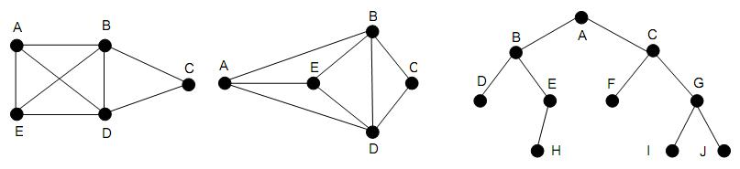

Slika 4.1 Povezani grafovi
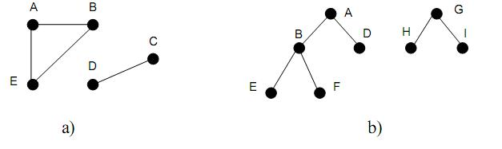

Slika 4.2 Nepovezani grafovi

Graf se može prikazati tablicom incidencije u kojoj prvi redak i stupac predstavljaju vrhove grafa, a preostala polja u tablici predstavljaju težinu (vrijednost) brida koji spaja dotične vrhove. Težina obično predstavlja mjeru udaljenosti dva vrha. Ako vrhovi nisu spojeni bridom tada se udaljenost meĎu njima odreĎuje s ∞ .⁴⁰

4.2 Klika, klasteri i komponente

Do sada teoretski su pojašnjene uglavnom velike kompleksne mreže. Nadalje, potrebno je razumjeti kako raditi sa mrežama koje prenose veliki broj podataka, gdje se ne analiziraju samo individualne komponente i uzorci njihovih veza, već cijeli klasteri (eng Clusters). Kraće rečeno, potrebno je rastaviti mrežu tako što će se postepeno uklanjati dijelovi kako bi se pronašle njihove jezgre, a zatim, konstruirati će se mreža konzistentnih dijelova: dijada, trijada, kliki (eng. Cliques) , klanova i klastera.

- Nikšić F, Algoritmi u teoriji grafova, Zagreb, 2004. str.9.

- Ibidem, str. 10

26
Prije detaljnije analize potrebno je uspostaviti nekoliko definicija: ⁴¹

- Podgraf je podskup čvorova mreže i svih bridova koji povezuju te čvorove. Bilo koja grupa čvorova može formirati podgraf.

- Komponente podgrafova (jednostavnije komponente) su dijelovi mreže koji su

odspojeni jedni od drugih.

Trijada

Trijada je jednostavno govoreći tri čvora povezanih na neki način. No, kod analize trijade, nije dobro svemu pristupiti olako.Postoji 16 mogućih vrsta usmjerenih trijada.

Izvor: Tsvetovat M, Kouznetsov A, Social Network Analysis for Startups, O'Reilly, 2011, str. 67.
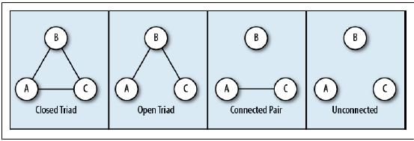

Slika 4.3 Oblici trijada

Zatvorena trijada, koja se nalazi na slici čisto lijevo, predstavlja potpuno povezanu grupu, A,

B i C su povezani jedan sa drugim sa ekvivalentno jakim vezama. Najosnovniji primjer toga je obitelj: mama ( Danijela), otac (Vedran) i dijete (Klea). No te trijade se mogu i preklapati, primjerice, majka i otac mogu imati još jedno dijete (Filip), gdje to nije trijada, već 4:

[Danijela, Vedran, Klea]

[Danijela, Vedran, Filip]

[Klea, Vedran, Danijela]

[Danijela, Filip, Vedran]

⁴¹ Tsvetovat M, Kouznetsov A, Social Network Analysis for Startups, O'Reilly, 2011, str. 61

27
Klike (eng. Cliques)

Analizirajući kliku u društvenoj mreži, onda predstavlja kohezivnu grupu ljudi koja je usko povezana meĎusobno (dok je sa vanjskim svijetom slabo povezana).U području analize kompleksnih društvenih mreža postoji formalna matematička definicija koja je ipak malo više stroža nego ova navedena ranije. Klika se definira kao maksimalno završen podgraf, primjerice ljudi koji su svi u direktnoj vezi sa ostalima. Riječ, 'maksimalno' znači da ne postoje drugi čvorovi koji mogu biti dodani ovoj kliki bez da se smanji razina njezine povezanosti. Klika se sastoji od više preklapajućih zatvorenih trijada, te nasljeĎuje mnoge karakteristike zatvorenih trijada. Klika kako bi funkcionirala pravilno, mora donijeti zajednički konzensus ili će se raspasti. Radi toga, često se može uočiti da razne klike se čine kao da su u sukobu sa ostalim klikama. U biti, vrlo je jednostavno različitim klikama da se udruže protiv zajedničkog neprijatelja (ili grupe neprijatelja), što pomaže raznim klikama da se udruže. ⁴²

Klastetiranje

Sljedeća klasa algoritama jest klasteriranje. Broj vrsta klasterirajućih algoritama je velik i varira u svojim izvedbama. Klasteriranje se može pojasniti pomoću definiranja pojma udaljenosti. Udaljenost se može definirati na više načina, kao geografska udaljenost, udaljenost kod putovanja od točke A do točke B itd. Kada se radi o društvenim mrežama, može se pronaći dvije vrste udaljenosti najčešće, udaljenost grafa (ili duljina puta) izmeĎu para čvorova, te udaljenost bazirana na sličnosti čvorova, što je u biti smatranje da su neki

čvorovi bliži jedni drugima ukoliko su slični na neki način. ⁴³

4.3 Vrste vizualizacija mreţa

Radi velikog napretka računalne tehnologije, Interneta pogotovo, došlo je do širokog prihvaćanja baza podataka koje sadržavaju velike količine informacije. Većina ovih informacija može se prezentirati pomoću mreža gdje čvorovi odgovaraju objektima i bridovi koji prikazuju odnose izmeĎu objekata.

- Tsvetovat M, Kouznetsov A, Social Network Analysis for Startups, O'Reilly, 2011, str. 79

- Ibidem, str. 90

28
Odnosi mogu predstavljati čiste fizičke mjere kao što su broj paketa koji su poslani izmeĎu usmjerivača (eng. ruter) , korištenje veza ili apstraktne brojke kao što su vjerojatnost da će dva artikla biti kupljena u isto vrijeme u nekoj trgovini te da će biti na istom računu. Ti odnosi mogu biti usmjereni, neusmjereni, zavisni o vremenu ili statični. ⁴⁴

Kada se radi o tome, postoje dvije vrste interesantnih pitanja vezanih za mreže, tj. ona koja se odnose na mrežnu strukturu i one koje se odnose na statistiku vezanu za te mreže. Najčešća tehnika za vizualizaciju mreža uključuje čvorove i dijagrame veza. Glifovi, grafički objekti, predstavljaju čvorove koji su pozicionirani razdvojeno (primjerice na geografskoj karti ukoliko je dostupna) sa povezanim crtama meĎu njima kako bi se dokazali odnosi meĎu vezama. Vezano za označavanje tih veza, najčešće se te veze označavaju debljim crtama kako bi se dočarala njezina značajnost. Glifovi mogu biti obojani, formirani te imati prilagoĎene veličine kako bi prikazali statistiku koja je povezana sa tim čvorovima, primjerice kapacitet usmjerivača, njegovo korištenje resursa te gubitak paketa tokom mrežnog prijenosa podataka.
45

Prikazi čvorova i veza su dobri kod prikaza malih mreža. Kod vizualizacije većih mreža, mogu se javiti tri problema:

- Prevelik broj čvorova za prikaz. Prikaz tih veza često bude vrlo velik i bude zatrpan i vizualno nije moguće razumjeti informaciju koja se prikazuje.

- Pozicioniranje čvorova. Interpretacija prikaza je vrlo ovisno zavisno o poziciji čvorova.

Ista mreža koja se prikaže pomoću različitih algoritama dovodi do različitog prikaza i drugačije interpretacije podataka.

3. Neshvatljive slike. Čvorovi koji su blisko povezani mogu se jednostavno prikazati ukoliko su spojeni kratkim vezama. Problem je kod prikazivanja udaljenih čvorova, koji se mogu činiti nepovezani, ali su često povezani dugačkim linijama.

- Eick S, Aspects of Network Visualization, Computer Graphics and Applications,Vol. 16, No. 2, 1996, str.4

- Ibidem

29
4.3.1 Mape veza

Jedan od načina prikazivanja podataka na mapi jest da se nacrtaju linije izmeĎu segmenata svakog para čvorova gdje se nalaze podaci. Tako se može vidjeti povezanost mreže. Kako bi se prikazale brojčane vrijednosti te veze, segment može se predstaviti u nekoj boji, ili se veze mogu nacrtati sa drugačijom debljinom. Radi toga, što su podatkovne veze česti usmjerene prema nekom cilju, moguće je prikazati podatke u obadva smjera koristeći strelice. ⁴⁶ Slika 4.4 prikazuje shematski kako su ti segmenti konstruirani. Gornja polovica (a) pokazuje da se izmeĎu dva čvora nalazi veza sa podacima za obadva smjera, kompaktna verzija ovoga se prikazuje u donjoj polovici dijela (a) pomoću para povezanih segmenata, sa sivom sjenom i proporcionalnošću debljine prema podatkovim vrijednostima.⁴⁷

Izvor: ⁴⁸
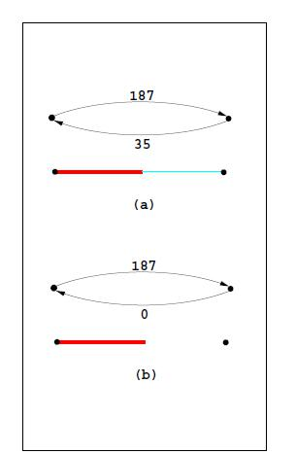

Slika 4.4. Podaci u vezama

Dio (b) slike 4.4 prikazuje redefinirani pojam koji se koristi da bi se smanjio šum-ukoliko je neka od podatkovnih vrijednosti nula, odgovarajuća segmentna veza neće biti nacrtana. Negativna vrijednost podatkovnih vrijednosti za odreĎen podatak može biti prikazan kao točkasta linija (umjesto pune linije). Slika 4.5. na sljedećoj strani prikazuje neke od ovih ideja tako da pokazuje mapu veza koje se preklapaju van Oaklanda, koristeći samo prepolovljene segmente. 'Otok' koji je prikazao na karti Atlantskog oceana je New York/New

- Becker R, Eick S, Wilks A, Visualizing Network Data, IEEE Transactions on Visualizationand Computer Graphics, Vol. 1, No. 1, 1995, str. 5.

- Ibidem

- Becker R, Eick S, Wilks A, Visualizing Network Data, IEEE Transactions on Visualizationand Computer Graphics, Vol. 1, No. 1, 1995, str. 5.

30
Jersey područje, radi velike gustoće čvorova na toj mapi. Iz ove slike jasno se može vidjeti da postoji preklapanje u Oakland iz svakog čvora, te van Oaklanda prema mnogim čvorovima, posebice prema Istočnoj Obali. Dio gdje se najviše prelijevaju veze je iz Seattlea, Denvera i nekih od glavnih gradova Zapadne Obale. Prikaz na slici 4.5 Dobro radi radi veza koje povezuju statistike veza i ne preklapaju se toliko. Često je slučaj, da, te veze tj. podatkovne veze prikazuju i imaju mnogo preklapajućih linija te su prema tome teške za interpretirati.

Izvor: ⁴⁹
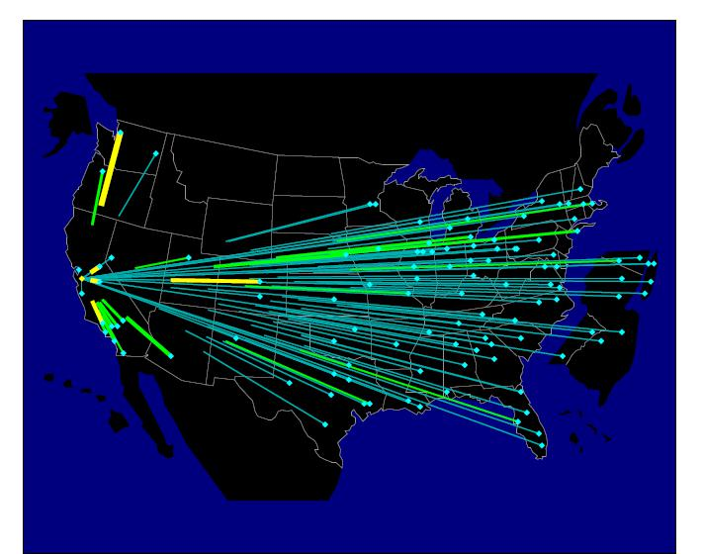

Slika 4.5 Preopterećenje u jedan čvor

Primjerice, ukoliko se pogleda slika 4.5, koja prikazuje široko prelijevanje kroz cijelu mrežu u istom vremenskom periodu kao i na slici 4.4. Sam prikaz svih tih veza čini sliku prekompliciranom da se razumije jednostavno. Tu postoji premašenje kapaciteta ukoliko se bolje pogleda par čvorova na Zapadnoj Obali, ali bitno je zapitati se koje su od tih veza najviše pogoĎeni? Još jedna teškoća su duge transkontinentalne veze koje pokrivaju sredinu zemlje i mogući problemi ispod tih linija. Treći problem je taj da je teško vidjeti gdje se prekidaju polulinije, ukoliko se ne vidi gdje završava neka linija (veza). No, to se može jednostano riješiti. Na slici 4.5 se važne veze crtaju zadnje, tako će biti prikazane na vrhu, a neće biti zakopane ispod drugih veza. Debljina tih veza se koristi kako bi se enkodirale statistike reduntno, time čineći važne linije debljima te time jasnije vidljivijima. Druga vrsta

⁴⁹ Becker R, Eick S, Wilks A, Visualizing Network Data, IEEE Transactions on Visualizationand Computer Graphics, Vol. 1, No. 1, 1995, str. 5.

31
rješenja prikaza zamršenih veza jest agregacija na svakom čvoru, sa time da rezultairajući podaci koji se prikazuju iz čvorova budu baziran na čvorovima.⁵⁰
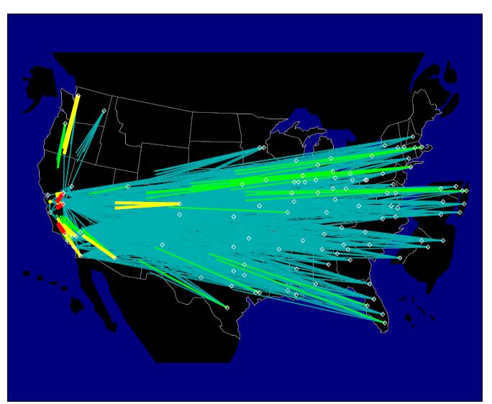

Slika 4.6 Čvorasta mreža

4.3.2 Mape čvorova

Sama ideja koja je ukomponirana u mapu čvorova je da se prikažu podaci iz čvorova pomoću glifa ili pomoću simbola kao što je krug ili kvadar na svakom čvoru na mapi, sa vizualnim karakteristikama kao što su veličina, oblik i boja glifa da odgovaraju vrijednosti koja je izražena. Još kompleksniji simboli se mogu koristiti kako bi se prikazalo dvije ili više vrijednosti odjednom. Primjerice, ako su 'pokušaji poziva' statističke vrijednosti koje se moraju uzeti u obzir, postojati će brojač dolaznih i odlaznih poziva na svakom čvoru, a ti se mogu prikazati koristeći simbol prizme, kome će visina i dužina biti ista kao vrijednost tih čvorova.

4.3.3 Prikaz matrica

Isto kao i mapa veza, prikaz matrica se koncentrira na veze u mreži. Pokušava adresirati dva osnovna problema koja se dogaĎaju kod prikaza geografskih mapa mreža:⁵¹

- Duge linije se mogu pretjerano vizualno istaknuti

- Duge linije mogu prelaziti preko drugih linija

- Becker R, Eick S, Wilks A, Visualizing Network Data, IEEE Transactions on Visualizationand Computer Graphics, Vol. 1, No. 1, 1995, str. 6.

- Becker R, Eick S, Wilks A, Visualizing Network Data, IEEE Transactions on Visualizationand Computer Graphics, Vol. 1, No. 1, 1995, str. 8.

32
Kako je već ranije napomenuto, mapa veza polovično adresira ovaj problem tako da podebljava veze proporcionalno statističkim vrijednostima, te što se se najvažnije veze crtaju
zadnje.⁵²

4.4 Društvena kartografija

Ovo područje mrežne vizualizacije ne treba biti unificirano ili teoretizirano. Može biti pisani kao set korisnih ali uglavnom ad-hoc metodologija za problematiku iz različitih domena. No, kako je opće poznato, računalna procesorska snaga se stalno povećava (potrebno je oko 18 mjeseci za dvostruko povećanje snage)⁵³ te je taj napredak doveo do velikih napredovanja, te više nije potrebno koristiti za takve probleme olovku i papir, radi toga što se sama veličina i kompleksnost tih podataka uvelike povećala, te samim time je postao problem kako te velike količine podataka prikazati. Kao kod bilo koje vizualne reprezentacije, vizualizacija mrežnih podataka ima višestruku svrhu. Često, okvir koji se koristi kako bi se konceptualizirao problem je pobliže povezan sa dijeljenom metaforom koja se koristi da se isti opisao te komuniciralo o njemu.⁵⁴ UnaprijeĎivajući moć i fleksibilnost vizualizacijskih tehnika može povećati naše intuitivno razumijevanje i sposobnost da komuniciramo apstrakno o mrežama općenito. No u isto vrijeme, vizualizacija može omogućiti načine za razumijevanje specifičnih mreža tako da prikazuje podatke u medijima koji su vizualno dostupni te dovoljni da se dobije intuitivni uvid i točnost, te da pruži usporedbe i argumente. Idealno gledano, mrežna vizualizacija može imati slične uloge kao kartografija, gdje snage i ograničenja se dobro razumiju te tehnike postaju uvelike transparentne, omogućavajući nam da se koncentriramo na odnose koje vidimo, umjesto na alate za njihovo reprezentiranje. Poput kartografske vizualizacije, ili bilo koje druge procedure za crtanje, mrežna vizualizacija ima moć da daje krive zamršene informacije, te prave informacije. Kartografska metafora može biti korištena da se pojasne neki od problema mrežne vizualizacije. Mape imaju svrhu da prenose komunikacije o odnosima i udaljenostima izmeĎu geografskih identiteta tako da zanemaruju neke informacije kako bi pokrili što šire područje. Tokom tog procesa dolazi do mnogih smetnji koje dovode do stvaranja zamršenih informacija.

- Ibidem

- Detaljnije na: http://news.cnet.com/2100-1001-984051.html, 17.02.2012.

- Bender S, Mcfarland D, The Art And Science Of Dynamic Network Visualization, Stanford 2005, str. 13

33
Generalno govoreći, promjena skale se koristi kako bi se kompresirali detalji u svrhu davanja stupnja pregleda nad perspektivnom jedne osobe. Sam svijet je trodimenzionalan i sagraĎen na zaobljenoj i grbavoj površini, a mape uglavnom moraju prikazati taj odnos na dvodimenzionalnoj statičnoj isprintanoj stranici.⁵⁵

Izvor: ⁵⁶
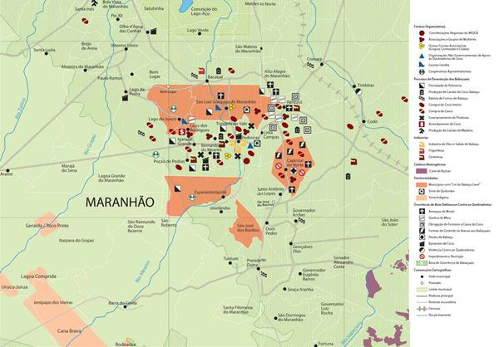

Slika 4.7. Društvena kartografija

4.5 Od mreţe do društvenog prostora

Do sada je prikazano više načina vizualizacije mreže, no većina ovih mreža zahtijeva transformaciju prije nego što se se mogu prikazati u dvo, tro ili n-dimenzionalnom društvenom prostoru radi toga što postavke Euklidskih udaljenosti koje se koriste u stvarnom svijetu nekada ne odgovaraju mrežnim udaljenostima. Sljedeći detalji trebaju biti uzeti u obzir kada se konstruira društveni prostor, iako prostori za veći podataka ne trebaju zapravo kompletnu definiciju radi toga što neke od problematičnih pitanja ne moraju nastati u kontekstu dane vrste mreže.⁵⁷ Prvo, ukoliko je cilj algoritma da postavi čvorove u kordinatnom sustavu tako da udaljenosti izmeĎu njih su proporcionale udaljenostima u mreži, tada je potrebno biti jasan kako da se mjeri mrežna udaljenost. Vrlo često korištena metrika je geo-udaljenost, ili udaljenost samog puta.

- Bender S, Mcfarland D, The Art And Science Of Dynamic Network Visualization, Stanford 2005, str. 15

- http://infosurhoy.com/cocoon/saii/images/2011/10/04/photo2D.jpg, dostupno 17.02.2012.

- Bender S, Mcfarland D, The Art And Science Of Dynamic Network Visualization, Stanford 2005, str. 17

34
To je uglavnom definirano kao duljina najkraćeg puta izmeĎu mrežnih veza koje povezuju dva mreža čvora. Ova definicija je vrlo jednostavna za razumjeti te se lako primjenjuje u neusmjerenoj mreži u kojoj sve veze (krajevi) imaju jednaku važnost, ali postaje više kompleksna kada su ta ograničenja opuštenija. Ukoliko mreža ima usmjerene veze (lukove), tada je potrebno koristiti metodu koja se bavi asimetrijom prije nego se može prikaz konstruirati. Koordinatni sustavi uobičajeno zahtijevaju simetrične udaljenosti, tako da udaljenost od A do B je jednaka udaljenosti od B do A neovisno iz kojeg čvora se počinje mjeriti. No, kod usmjerenih mreža moguće je da postoji veza koja direktno povezuje A do B, ali za B da povezuje A, veza mora proći kroz više posrednika, te prema tome ima drugačije duljine veza. Većina algoritama za izradu prikaza ignorira najčešće ovaj problem, te simetrizira mrežu (često sa maksimalnim vrijednostima) prije izračunavanja vrijednosti izmeĎu čvorova.⁵⁸

⁵⁸ Bender S, Mcfarland D, The Art And Science Of Dynamic Network Visualization, Stanford 2005, str. 18

35
5. Praktičan primjer vizualizacije kompleksnih mreţa

U ovom poglavlju, biti će prikazan praktičan primjer vizualizacije kompleksne društvene mreže. Točnije govoreći, u primjeru se koristi vizualizacija Twitter društvene mreže za neku korištenu oznaku (eng. hashtag, koja ima simbol #nekipojam). Sama aplikacija je napisana u Pythonu, te proširena bibliotekama za vizualizaciju kao što je Networkx kako bi se generirali grafovi. Generirani grafovi su prikazani korištenjem Gephi alata. No, prije prikaza same aplikacije i kako je ona realizirana, prikazati će se ukratko što je Python, kako se vrši vizualizacija putem Pythona, te će se prikazati ustroj Twitter društvene mreže. Nakon toga, prikazati će se način funkcioniranja aplikacije na par praktičnih primjera.

5.1 Python

Python je objektno orijentirani skriptni jezik. Za razliku od nekih drugih, takoĎer objektno-orijentiranih, jezika, Python ne uvjetuje korištenje isključivo objektno-orijentirane paradigme.

Python takoĎer podržava proceduralno (strukturalno) programiranje s modulima i funkcijama, tako da je moguće izabrati najprikladniju paradigmu programiranja za svaki dio programa.

Općenito govoreći, objektno-orijentirana paradigma najbolja je kada se žele skupiti podaci i funkcije u praktične pakete. Isto tako može biti korisna kada se žele koristiti neki od

Pythonovih objektno-orijentiranih mehanizama, kao npr. nasljeĎivanje. Proceduralna paradigma, koja je bazirana na modulima i funkcijama, obično je jednostavnija i prikladnija u slučajevima kada nikakve prednosti objektno-orijentiranog programiranja nisu potrebne. Novi stil objektnog modela postaje standard u novim verzijama Pythona, pa se preporučuje koristiti ga za programiranje.⁵⁹

Nadalje, pojasniti će se programska filozofija iza programskog jezika Python. Python je programski jezik koji se može koristiti u razne svrhe. Umjesto da programeri moraju da prihvate neki novi stil programiranja, Python prihvaća nekoliko stilova kao što su objektno orijentirano programiranje, strukturalno programiranje, obadva stila su potpuno prihvaćeni te postoji mnogo jezika koji podržavaju funkcionalno i aspektno-orijentirano programianje

(uključujući metaprogramiranje). Mnoge ostale paradigme su podržane koristeći razne dodatke, kao što su pyDBC i Contasts for Python koji omogućavaju dizajniranje.

⁵⁹ FSB, Python-programski jezik, dostupno 17.02.2012 http://zrno.fsb.hr/katedra/download/materijali/660.pdf,

36
Python koristi dinamičko tipkanje te kombinaciju te brojanje referenci i cikličko detektiranje nepotrebnih podataka za upravljanje memorijom. Važna karakteristika Pythona je dinamičko dodjeljivanje imena, što povezuje metode i imena varijabla tokom izvršavanja programa.

Umjesto da se sve funkcionalnosti uključe u jegru programskog jezika, Python je dizajniran tako da bude proširiv.⁶⁰ Novi moduli se mogu lagano napisati u programskim jezicima kao što su C, C++ i Cython. Python može isto tako se koristit kao ekstenzijski jezik za psotojeće module i aplikacije kojima je potrebno programsko sučelje. Ovaj dizajn jezika sa malom jezgrom te velikom standardnom knjižnicom i lako proširivim intepreterom je osmišljen od strane Van Rossuma na samom početku jer je bio frustriran programskim jezikom ABC.⁶¹

5.2 Vizualizacija pomoću Pythona

Tokom godina razvoja Pythona, razvijeno je mnogo modula i paketa za Python. Teško je sumirati koji su najbolji paketi i proširenja za vizualizaciju, ali u zadnje vrijeme najčešće je korišten matplotlib. NO, mnogo ostalih proširenja i modula za vizualizaciju u Pythonu isto nude dobra rješenja. Neki od tih modula su sučelja za postojeće vizualizacije, dok su druge orijentirane oko samog Pythona. Nadalje, navodi se popis alata za procesiranje i analizu
slika:⁶²

- PIL Toolkit omogućava vrlo kvalitetan set alata za manipuliranje slikama. Omogućava funkcionalnosti kao arhiviranje slika, te za skupno procesiranje slika. Pomoću PIL Toolkita može se kreirati smanjene verzije slika, izabirati izmeĎu formata prikaza slika, printati slike i sl.

- PyQtGraph je python biblioteka izgraĎena na PyQt4 i numpy-u. Namjena je za korištenje kod matematičkih, znanstvenih i inženjerskih aplikacija. Sama biblioteka omogućava dodatke i grafičke predmete za prikaz/analiziranje slika (uključujući 16-bitne slike takoĎer). Sama biblioteka je vrlo brza radi velike ovisnosti o numpyu i Qt-ovom grafičkom okviru.

Važan dio vizualizacijskog softvera za Python su i alati za crtanje, kako trenutno postoji vrlo veliki broj takvih alata, prikazati će se samo neki koji se smatraju najviše korištenima:

- Peters M, The Zen of Python, 2004

- http://www.artima.com/intv/pythonP.html, 17.02.2012.

- http://wiki.python.org/moin/PythonGraphApi, 19.02.2012.

37
  - Matplotlib je open source biblioteka za crtanje koja podržava interaktivnu i publikacijsku kvalitetu koja je napisana i ima sličnu sintaksu kao i program Matlab. Kada se koristi u interaktivnom načinu rada, podržava različite alate kao što su GTK, Thinter, Qt i wxWindows, te kao i pozadinske alate kao što su PDF (eng Portable Document File). Sam crtež može biti uklopljen u grafičko sučelje aplikacije ili za ne-interaktivne potrebe može biti uklopljen u ostale alate. Matplotlib omogućava i Matlab funkcijsko i objektno orijentirano sučelje.

  - Veusz je GPL alat za crtanje koji je napisan u Pythonu i PyQt, a dizajniran je da kreira kvalitetne crteže. Grafike se grade iz jednostavnih komponenti, a programske vrijednosti su integrirane u komandnom sučelju, grafičkom sučelju, te skriptnom sučelju. Veusz može isto tako biti uključen u Python programe, čak i one koji ne koriste PyQt.
  - Chaco je alat za crtanje dvodimenzionalnih crteža,a temelji se na DisplayPDF API-ju.

Podržava brze vektorske grafike koje su korisne za interaktivnu podatkovnu analizu, te korisnički definiranu izradu crteža. Chaco je lagan za uklopljavanje u python GUI aplikacije (kao što su wxWindows) te omogućava dobre apstrakcije za prekrivanje te alate (zoom, oznake…).

  - DISLIN je grafička biblioteka visoke razine te je jednostavna za korištenje, a služi za prikaz podataka kao što su krivine, štapni grafovi, dijagrami, trodimenzionalni crteži u boji, površine i mape. Sam softver je dostupan za C, Fortran 77 i Fortran 90 kompajlere.
  - Pygoogle chart je Python sučelje za korištenje Gogle Chart API (eng. Application

Program Interface).

  - Pyla je skupina biblioteka za Python 3 (3.x) za 2 ili 3-D crtanje korištenjem Gnuplota, linearne algebre, optimizacije i nelineranih algebarskih rješavatelja zadataka.

- 3 Ustroj Twitter društvene mreţe

Kako je postanak Twitter mreže pojašnjen u prijašnjim poglavljima, u ovom dijelu pojasniti će se što je tweet i ostali dijelovi Twitter mreže. Jednostavno rečeno, tweet (doslovni prijevod bi glasio 'cvrkut') je poruka poslana putem Twittera. Da bi se primale ili slale Twitter poruke, potrebno je kreirati besplatan korisnički račun na Twitteru. Isto tako, potrebno je imati prijatelje i kontakte sa Twitteru, jer ukoliko ih se nema poruke se šalju u prazno. Isto tako,

38
Twitter se može koristiti i kao blog, te je moguće podesiti da svatko vidi Twitter poruke, tj. da svatko može čitati ih putem svog Twitter računa. Jednom kada se kreira korisnički račun, potrebno je izgraditi mrežu kontakata. Kontakte je moguće pozvati, te ih je moguće slijediti te čitati njihove objave. Kako korisnik prima tweetove, na početnoj stranici njegovog profila mogu vidjeti samo dijelovi razgovora koji su u tijeku, kako bi se razumjelo o čemu se radi, potrebno je pogledati i profile osobe sa kojom ta druga osoba eventalno se dopisuje. Tweet ima nekoliko ograničenja, koja su uglavnom radi toga što je Twitterov dizajn prilagoĎen te se temelji uglavnom na mobilne korisnike. Tweeter poruke mogu imati do 140 znakova, to je razlog jer kada se šalju SMS poruke, (a Twitter se naziva web SMS-om kako je ranije pojašnjeno), mobilni sustav će raspoloviti na više dijelova svaku poruku koja ima više od toliko znakova. ⁶³ Korisnici mogu čitati tweetove putem svojeg profila na Twitter Web stranici ili koristeći neke aplikacije putem svog osobnog računala ili mobilnog ureĎaja. Sam tweet ne može sadržavati ništa osim teksta, ukoliko korisnik želi staviti nešto osim teksta u poruci, mora pronaći adekvatan povezani servis koji omogućuje postavljanje slika, te kao tweet može poslati hipervezu koji vodi na tu sliku. Twitter će pretvoriti svaku URL (eng. uniform resource locator) adresu koja je veća od 30 znakova u smanjeni URL prikaz (počinjati će sa t.co). Twitter omogućava lagano odbacivanje korisnika koji ili previše ili premalo šalju poruka, kroz opciju blokiraj. Nadalje, Twitter bazira svoje programsko sučelje (eng application programming interface, API) na temelju Representational State Transfer (REST) arhitekturi.

REST arhitektura se odnosi na kolekciju principa mrežnog dizajna koji omogućava resursima da adresiraju i pristupe nekim podacima. Arhitektura je filozofija dizajna, a ne predstavlja skup nacrta, prema tome ne postoji pripisani način rasporeda kako ih koristiti. Za Twitter, REST arhitektura djelomično znači da ta usluga radi sa većinom Web sindikacijskih formata.

Web sindikacijski formati su vrlo jednostavan koncept. Aplikacija sakuplja informacije sa jednog resursa, te ga šalje na razne druge destinacije. Postoji nekoliko sindikacijskih formata na Internetu, a Twitter je kompatibilan sa dvije vrste: RSS i Atom Syndication Format (Atom). ⁶⁴ I jedan i drugi format dobiva podatke iz jednog resursa te ga šalje drugom resursu. Obadva sindikacijska formata koja su kompatibilna sa Twitterom se sastoje od svega nekoliko linija koda. Web administrator ih može uklopiti u svoju web stranicu. Posjetitelji mogu se pretplatiti na sindikacijsku uslugu, koja se naziva „feed“- putem kojeg može primati nove objave svaki put kada administrator stranice koju on prati objavi novi sadržaj. Twitter koristi

- Strickland J, How Twitter Works, dostupno 18.02.2012 na http://computer.howstuffworks.com/internet/social-networking/networks/twitter.htm

- Ibidem

39
ovu mogućnost da omogući članovima da šalju poruke u mrežu drugih Twitter članova. Samim time, svaki Twitter član se može pretplatiti na „feed“ drugog korisnika
Twittera.⁶⁵Dopuštajući trećoj strani da djelomično pristupi Twitter APIju, Twitter omogućava da se kreiraju programi koji sadržavaju Twitter usluge.

5.4 Prikaz aplikacije

U ovom dijelu, biti će prikazan praktični primjer vizualizacije kompleksne društvene mreže. Za realizaciju same aplikacije korišten je programski jezik Python uz dodatne biblioteke koje su korištene za proširenje. Sama aktivnost aplikacije jest da generira tri grafa, gdje se mogu vidjeti jake i slabe veze te učestalost korištenja neke oznake na Twitteru. Najvažnija biblioteka koja je korištenja kako bi se prikazala vizualizacija Twitter mreže jest NetworkX.

NetworkX je paket za programski jezik Python koji se koristi za kreiranje, manipulaciju i proučavanje strukture, dinamike i funkcije kompleksnih mreža.

Putem NetworkX-a mogu se pokrenuti i spremiti mreže u standardnom i nestandardnom podatkovnom formatu, generirati mnogi tipovi nasumičnih i klasičnih mreža, analizirati mrežan struktura, izgraĎivati mrežni modeli, dizajnirati novi mrežni algoritmi, crtati mreže i slično. Sami ciljevi NetworkX-a su da omogući⁶⁶

- Alate za proučavanje struktura i dinamika društvenih, bioloških i infrastrukturnih

mreža.
- Pruži standardno programersko sučelje i implementaciju grafa koji može biti korišten

od strane raznih aplikacija.
- Okolinu za kolabracijske, multidisciplinarne projekte

- Sučelje za postojeće numeričke algoritme i kod napisan u C, C++ i FORTRANu

- Mogućnost da preuzeme velike količine nestandardiziranih podataka.

Druga glavna biblioteka koja je korištena u realizaciji aplikacije jest Python Twitter. Python Twitter pruža korištenje prednosti Python programskog jezika kod korištenja Twitter API i

Twitter podatkovnog modela. Sam Python Twitter ima tri modela klasa kao što su twitter.Status, twitter.User i twitter.DirectMessage. Metode API-ja vraćaju instance tih klasa.

- Ibidem

- http://networkx.lanl.gov/, 18.02.2012.

40
API se koristi pomoću twitter.Api klase. Kako bi se kreirala twitter.Api klasa, potrebno je napisati sljedeće:

- import twitter
- api = twitter.Api()

Ukoliko se želi kreirati instanca twitter.Apija sa podacima za prijavu, potrebno je da pozivi od strane API-ja budu provjereni i odobreni. Python-Twitter biblioteka jedino podržava oAuth autentifikaciju, radi toga što je od strane Twitter razvojnog tima naznačeno da će jedino taj model dalje razvijati. Primjer pokretanja twitter.Api –a:

>>> api = twitter.Api(consumer_key='consumer_key', consumer_secret='consumer_secret', access_token_key='access_token', access_token_secret='access_token_secret')

Kako bi se testiralo da li je sve uneseno kako treba:

>>> print api.VerifyCredentials() {"id": 16133, "location": "Philadelphia", "name": "bear"}

Kako bi se dohvatili zadnje objavljeni Twitter statusi potrebno je upisati:

- statuses = api.GetPublicTimeline()

- print [s.user.name for s in statuses]

[u'DeWitt', u'Kesuke Miyagi', u'ev', u'Buzz Andersen', u'Biz Stone']

Da se dohvate statusi jednog korisnika, gdje je 'korisnik' ('user') ili nadimak na Twitteru ili

korisnički ID.

- statuses = api.GetUserTimeline(user)

- print [s.text for s in statuses]

Ukoliko se želi dohvatiti lista korisnikovih prijatelja zahtijeva odobravanje:

- users = api.GetFriends()

- print [u.name for u in users]

41
Ukoliko se želi objaviti Twitter status, (isto zahtijeva autentifikaciju), potrebno je:

- status = api.PostUpdate('Ja volim python-twitter!')

  - print status.text

Ja volim python-twitter!

Kako se u aplikacija koristi oAuth autentifikacija, radi generiranja nekada i vrlo velikog broja

veza, pojasniti će se ukratko što je oAuth. Trenutno je aktualna OAuth2 verzija, koja

omogućava da aplikacija od treće strane dobiju ograničeni pristup nekoj HTTP usluzi, bilo da

vlasnik resursa daje odobrenje tom pristupu, ili da se omogućava aplikaciji napisanoj od treće

strane da dobije pristup sama.⁶⁷

Kod izrade aplikacije, potrebno je izraditi aplikaciju, koja će koristiti gore naveden protokol OAuth kako bi se moglo pristupiti Twitter API, koji je ključan kako bi se mogli generirati podaci te prikazati u obliku mreže. Aplikacija koja se u nastavku prikazuje, prikazati će mrežu vezanu za #vladaup, te će biti prikazana kompletna mreža uključena u ovu analizu, slabo

povezane komponente, te će biti prikazani glavni čvorovi.

def twitter_network(users, api, user_type="search", alt_type="friend"): twitter_network=nx.DiGraph()

users=list(users) for u in users:
try:

user=api.GetUser(u)

if user.protected is False: user_friends=api.GetFriends(u) for j in user_friends:

friend_name=j.screen_name

twitter_network.add_nodes_from([u,friend_name],

type=alt_type)

twitter_network.add_edge(u,friend_name) except twitter.TwitterError:
print("Warning: user "+u+" was not found. Ignoring.") users.remove(u)

twitter_network.add_nodes_from(users, type=user_type)

⁶⁷ D. Recordon, D, Hart, The OAuth 2.0 Authorization Protocol

42
return twitter_network, nx.weakly_connected_component_subgraphs(twitter_network)[0], nx.subgraph(twitter_network, users)

Kako bi se glavna funkcija što bolje razumjela, potrebno ju je pobliže pojasniti:

def twitter_network(users, api, user_type="search", alt_type="friend"):

Unutar dane liste Twitter korisnika, Networkx ima zadatak kreirati objekte ovih veza.Sa time da su argumenti users lista Twitter korisnika kao stringovi, a user_types tip stringova za users.

twitter_network=nx.DiGraph()

Twitter mreža se realizira putem Networkx biblioteke, te se crta kao usmjereni graf koji se u

NetworkX-u naziva DiGraf. U nastavku se iterativno kreira mreža sa prikladnim tipovima podataka.

users=list(users) for u in users:
try:

user=api.GetUser(u)

if user.protected is False: user_friends=api.GetFriends(u) for j in user_friends:

friend_name=j.screen_name twitter_network.add_nodes_from([u,friend_name],
type=alt_type)

twitter_network.add_edge(u,friend_name) except twitter.TwitterError:

print("Warning: user "+u+" was not found. Ignoring.") users.remove(u)

Potrebno je napomenuti, da se mogu obraditi samo oni korisnici koji imaju javne profile, jer

OAuth ne omogućava uvid u privatne profile, te se oni ovdje ignoriraju ukoliko se pojave

Nadalje, resetiraju se tipovi čvorova za korisnike.

return twitter_network, nx.weakly_connected_component_subgraphs(twitter_network)[0], nx.subgraph(twitter_network, users)

Ovdje je još potrebno dodati da subgraph (podgraf) vraća čvorove u mreži (u ovom slučaju radi se o twitter_network). Sam podgraf glavnog grafa sadrži čvorove iz twitter_network te krajeve izmeĎu tih čvorova.

43
Nadalje, analizira se ostatak koda, kako bi se mogao prikazati krajnji rezultat koji je vizualiziran putem Gephi alata, koji će biti pobliže pojašnjen u sljedećem poglavlju. Sljedeći korak u kreiranju aplikacije je odrediti glavnu funkciju koju će aplikacija izvršiti.

Kada se govori o funkciji main() u kontekstu Pythona, ona sama nema neko posebno značenje, ali uobičajena je praksa da se programska funkcionalnost pohrani u funkciji main. def main():

Nadalje, kreira se odobreni (autentificirani) API sa podacima koji su kreirani na dev.twitter.com, a ti podaci su potrebni kako bi se pristupilo Twitter API-u te prikazao odnos oznaka koje se istražuju.

consumer_key="k1xO0Kjlha0lgKRS8t4oA", consumer_secret="QrhQJCH4I4Nj5h5ST2a5dyfI6mN97Q0W1nOiCBJLy0", access_token_key="72570032-t9bnx3a6Gc0J4sGyCH9afPCoE3Gpm7MMdpxBLu8oD", access_token_secret="6nWzvhZ9Y6BDBTLKGYLWG4zRunMMVM3aL3TXmmamf6E"

Kreira se twitter.Api instanca (kako je napomenuto kod kratkog pojašnjenja twitter-python

biblioteke).

api=twitter.Api(consumer_key='k1xO0Kjlha0lgKRS8t4oA',consumer_secret='QrhQJ CH4I4Nj5h5ST2a5dyfI6mN97Q0W1nOiCBJLy0',access_token_key='72570032t9bnx3a6Gc 0J4sGyCH9afPCoE3Gpm7MMdpxBLu8oD',access_token_secret='6nWzvhZ9Y6BDBTLKGYLWG 4zRunMMVM3aL3TXmmamf6E')

Zatim, upisuje se vrijednost oznake koji se želi vizualizirati.U ovom primjeru je korištena oznaka #vladaup (dogaĎaj kojeg je organizirala Vlada Hrvatske za korisnike Twittera).

hashtag="#vladaup"

Nadalje, prikupljaju se svi podaci vezani za #vladaup.

upit=list()

for i in range(1,8): upit.extend(api.GetSearch(hashtag,per_page=20,page=i))
print("Broj vracenih pretraga: "+str(len(upit)))

44
Dohvaća se lista svih korisnika Twittera koji koriste oznaku #vladaup

upit_tweeters=unique(map(lambda s: s.user.screen_name, upit))

print("Broj ljudi koji tvitaju o upitu "+hashtag+": "+str(len(upit_tweeters)))

Kreiranje mreže vezane za oznaku #vladaup

upit_network,upit_mc,upit_subgraph=twitter_network(upit_tweeters,api,user_t ype="upit")

Ukoliko ne postoji skup direktorija u kojeg se spremaju podaci, koristi se sljedeća funkcija, sa time da se ime skupa direktorija može koristiti proizvoljno

try:

os.makedirs('podaci') except OSError, e:

if e.errno != errno.EEXIST: raise

Na kraju, potrebno je putem NetworkX funkcionalnosti kreirati grafove, u ovoj aplikaciji kreiraju se tri vrste grafova, glavna mreža vezana za navedeni upit, mreža od glavnih pojmova, te podgraf glavnih korisnika koji tvitaju o ovom pojmu.

nx.write_graphml(upit_network, "podaci/upit_network.graphml") nx.write_graphml(upit_mc,"podaci/upit_main_comp.graphml") nx.write_graphml(upit_subgraph,"podaci/upit_users_subgraph.graphml") print(nx.info(upit_network))

print("Broj slabo povezanih komponenata: "+str(nx.number_weakly_connected_components(upit_network)))

Radi toga što se program izvršava direktno, na kraju se dodaje

if __name__ == '__main__': main()

45
Nadalje, prikazati će se mreža svih komponenata koje koriste u svom razgovoru #vladaup.
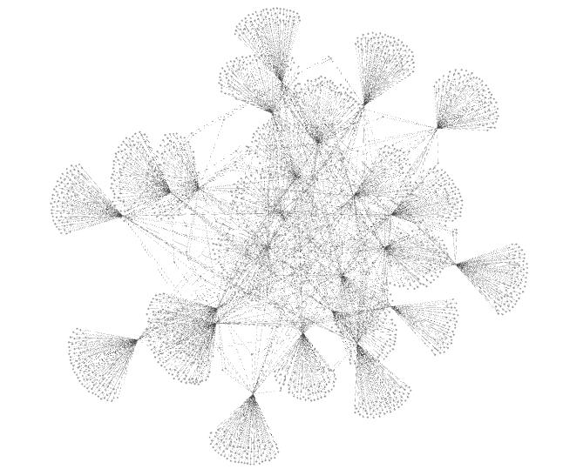

Slika 5.1. Glavna Twitter mreža

Unutar glavne Twitter mreže, aplikacija dohvaća sve korisnike Twittera koji su koristili

#vladaup oznaku u svom razgovoru. Lako je vidljivo da se kompletan razgovor kreće oko nekih glavnih čvorova koji su meĎusobno povezani. Na slici 5.2. može se vidjeti taj odnos izbliza.
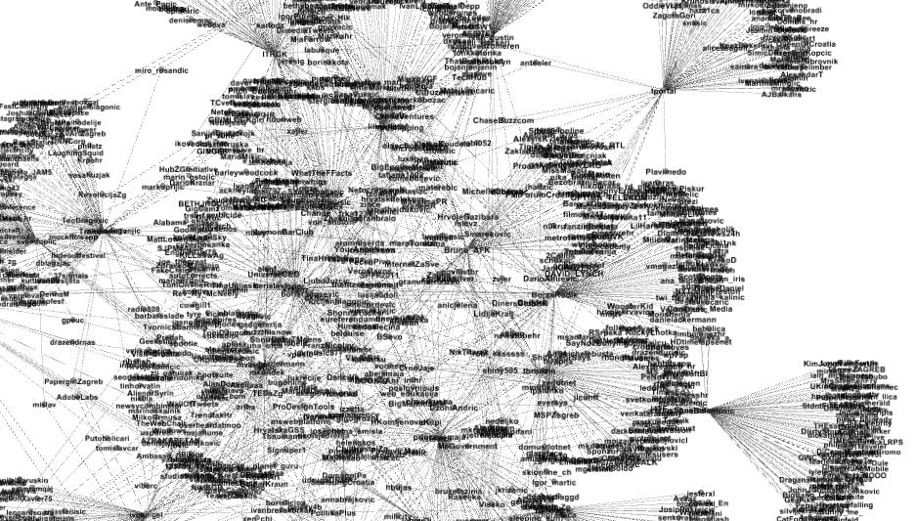

Slika 5.2. Pogled izbliza na glavnu mrežu

46
Na sljedećim slikama, može se vidjeti kako izgleda mreža slabo povezanih komponenata vezana za #vladaup
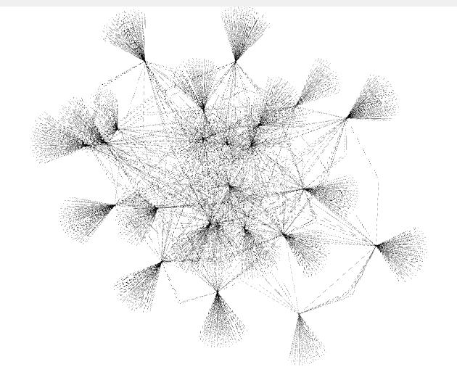

Slika 5.3. Glavna mreža vezana za dani upit #vladaup

Slika 5.4 prikazuje dohvaćenu mrežu slabih komponenata koja je povezana sa oznakom #vladaup, sa time da su u srediti prikazani glavni čvorovi koji sudjeluju u diskusiji, tj. koji koriste #vladaup oznaku. Slika 5.4 prikazuje te odnose izbliza.
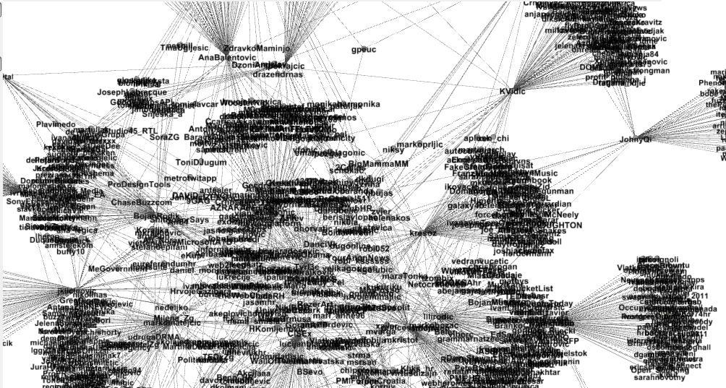

Slika 5.4 Glavna mreža izbliza

47
Ukoliko se mreža još više približi, može se vidjeti da je kreator #vladaup profil Vlade

Republike Hrvatske na Twitteru pod nazivom @VladaHR, te se može vidjeti da je ona povezana sa glavnim korisnicima, tj. čvovorima preko kojih se dalje granaju bridovi.
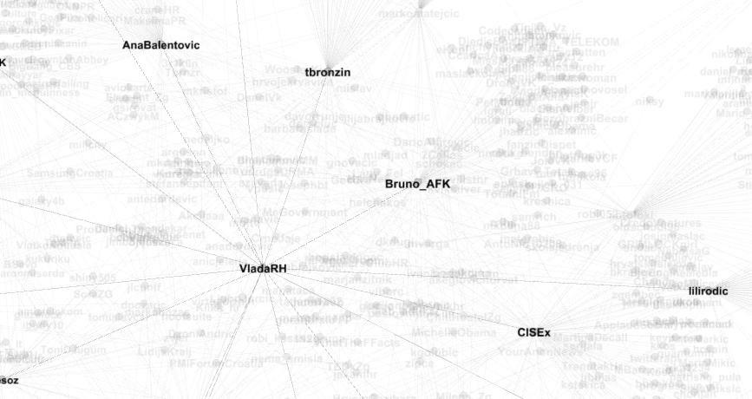

Slika 5.5 Pogled na @VladaRH

Zadnji prikaz, odnosi se na prikaz mreže korisnika tj. glavnih čvorova koji su sudjelovali u diskusiji vezanoj za #vladaup
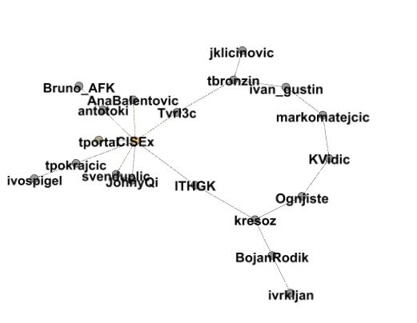

Slika 5.6 Glavni čvorovi

Ukoliko se analizira ova slika, tj. graf, može se vidjeti jedna interesantna činjenica da VladaRH se ne pojavljuje ovdje kao glavni čvor, već CISEx (Twitter profil hrvatske udruge izvoznika softvera).

48
To je radi činjenice ga hrvatsku Twitteru mrežu čine uvelike informatički stručnjaci, tako da ta činjenica i ne iznenaĎuje previše. Isto tako, ostali glavni čvorovi koji se pojavljuju su povezani sa tim profilom. Nadalje, prikazati će se još jedan kratak primjer, koji će ovaj put biti vezan za jedan od popularnih Twitter upita kod neformalnog korištenja, a odnosi se na oznaku #prvasmjena, kako bi se vidjelo koji je ustroj čvorova kod neformalnog razgovora.

Nadalje, prikazati će se samo slike vezane za glavnu mrežu, mrežu slabo povezanih komponenata te mrežu glavnih čvorova.
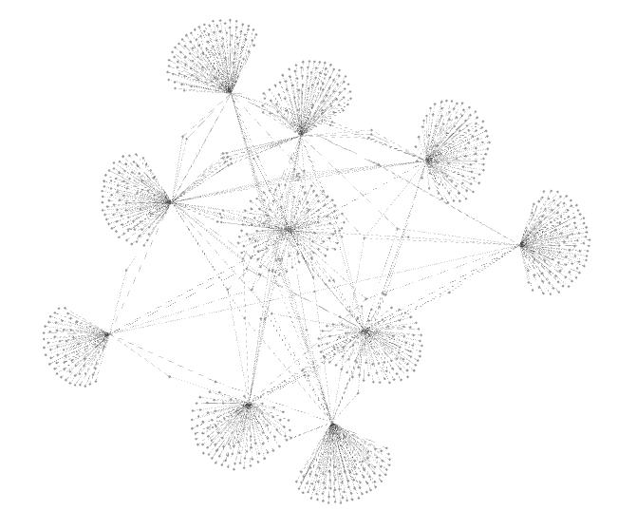

Slika 5.7 Primjer glavne mreže

Ovdje se može vidjeti puno veća raslojenost čvorova koji sudjeluju u razgovoru tj. koji koriste oznaku #prvasmjena. Na sljedećoj slici, biti će prikazana mreža sa slabo povezanim komponentama.
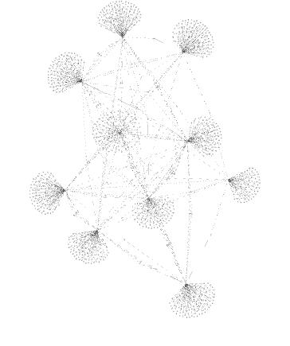

Slika 5.8 Prikaz slabo povezanih komponenata

49
Na zadnjoj slici, prikazati će se odnosi izmeĎu glavnih čvorova
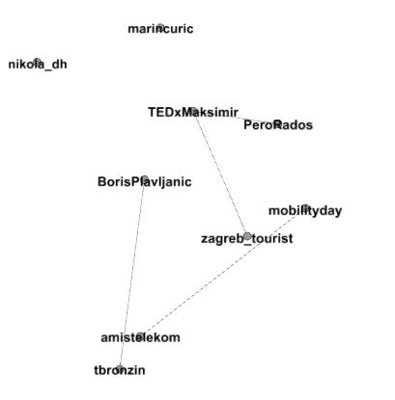

Slika 5.9 Glavni čvorovi

5.5 Mogućnosti Gephi alata

U ovom dijelu, ukratko će se pojasniti mogućnosti Gephi alata koji se koristi za prikaz Twitter mreže u prethodnim poglavljima. Gephi je softver otvorenog koda za mrežnu analizu te prikaz kompleksnih mreža koji je baziran na Java i Netbeans platformi. Gephi se koristi od strane istraživača na raznim sveučilištima, u novinarstvu i sl. Jedna od najčešćih upotreba Gephi alata je analiza Twitter mreže kod raznih društvenih nemira (kao što su bili prosvjedi u

Egiptu i sl.). Gephi se koristi za prikaz inMaps od strane poslovne društvene mreže LinkedIN.

Gephi koristi jedan od najbržih vizualizacijskih pogona kako bi se mogli analizirati veliki grafovi. Pogonjen sa ad-hoc OpenGL engineom, Gephi je vrlo kvalitetan virtualizacijski softver. Gephi može prikazati do 50 tisuća čvorova i do 500 tisuća veza, iterira kroz vizualizaciju koristeći dinamičke filtere, te omogućava širok spektar alata za upravljanje grafovima. Algoritmi za kreiranje prikaza daju oblike grafovima. Gephi omogućava vrlo kvalitetne algoritme za prikaz, koji su efikasni i kvalitetni. Paleta prikaza omogućava mijenjanje prikaza tokom rada aplikacije, te samim time povećava korisničko iskustvo.⁶⁸

⁶⁸ Gephi početna stranica, dostupno 18.02.2012 na http://gephi.org/features/

50
Gephi alata pruža statistike i metrike za analiziranje kompleksnih društvenih mreža, te ne skaliranih mreža. Omogućuje uvid u:⁶⁹

- MeĎusobnu udaljenost, dijametar, klasteriranje, najkraći put, PageRank, HITS

- Detektira društva

- Razne ostale generatore

Putem Gephi alata mogu se istražiti grafovi koji imaju više razina, tako što se mogu generirati veliki, hijerarhijsko strukturirani grafovi kao što su društva, biokemijski putevi ili grafovi mrežnog puta. Isto tako, mogu se agregirati mreže koristeći samo podatke atributa ili pomoću ugraĎenih klasterirajućih algoritama.

5.6 Alternativne mogućnosti vizualizacije

Aplikacija koja je prikazana u prošlim poglavljima može se prikazati na drugačije načine. Kako je već navedeno, u aplikaciji korišten je usmjereni graf koji se u NetworkX-u naziva

DiGraph. DiGraph klasa omogućava dodatne metode koje se odnose na usmjerene veze, kao što su:⁷⁰

DiGraph.out_edges(), DiGraph.in_degree(),DiGraph.predecessors(), DiGraph.s uccessors() itd.

Ovaj tip grafa je u aplikaciji korišten kako bi se pokazali odnosi meĎu čvorovima vezano za razne upite koji se u rad unose, no postoji druga opcija prikaza grafova koji su nastali kao produkt aplikacije a to je Multigraph. NetworkX omogućava klase za grafove koje omogućavaju višestruke veze izmeĎu bilo kojeg para čvorova. MultiGraph i MultiDiGraph klase omogućavaju da se dodaje jedna veza dva puta, sa drugačijim podacima veze. Ovo može biti dobro za neke aplikacije, ali mnogo algoritama nema dobro definirane takve grafove. Najkraći put je jedan od takvih primjera. Gdje su rezultati dobro definirani, može se koristiti MultiGraph funkcija. Isto tako, grafovi su mogli biti prikazani kao obični grafovi. Graf je po definiciji skupina čvorova koja ima indetificiran par čvorova, dok u NetworkX-u

čvorovi mogu biti bilo koji objekti kojima se može pristupiti.

- Ibidem

- http://networkx.lanl.gov/tutorial/tutorial.html, 18.02.2012.

51
6. Prijedlozi za buduća istraţivanja

Kroz prikazanu aplikaciju vidljivo je da se može istražiti i ponekada vrlo velike mreže koje koriste u svom razgovoru na Twitteru neku oznaku. Kako je vidljivo, kod prve analize gdje je korišten #vladaup, vidljivo je da je taj dogaĎaj, iako prvi takve vrste organiziran u Hrvatskoj od strane Vlade, imao dosta veliku mrežu utjecaja vodeći računa da u Hrvatskoj postoji samo oko 6000 aktivnih Twitter korisnika. Sama aplikacija nije komplicirana, te ima velike mogućnosti proširivanja. Radi svoje jednostavnosti ukoliko se unese oznaka koja ima jako puno čvorova i veza, sama aplikacija neće raditi jer nije dovoljno podešena za prikaz velikih podataka, no proširivanjem se može poboljšati. Sama analiza Twitter mreže se može raditi pomoću više alata koji su dostupni na Internetu, kao što su

- Twitter Grader⁷¹

- Tweet Stats⁷²

- Mr.Milestone⁷³

- TwitterMap⁷⁴

Mogućnosti za vizualizaciju Twitter mreže su vrlo velike, jer se može vizualizirati bilo što korisnik smatra da ga zanima. Jedna od mogućnosti što se može napraviti, jest da se kombinacijom Pythona i Twitter API-ja kreira aplikacija za traženje novih prijatelja, kreiranje vlastitog mreže prijatelja (vizualizacija mreže prijatelja), analizirati odreĎene vrste razgovora kako bi se došlo do izvora. Twitter se do sada pokazao moćnim alatom kod komunikacije meĎu ljudima koji se nalaze u diktatorskim režimima, te je već više puta bio glavni alat komunikacije za prosvjede u Iranu, Moldaviji, Egiptu, Tunisu. Samim time, moguće je analizirati učestalost tweetova koji se odnose na takve dogaĎaje, te je lako moguće kreirati graf koji pokazuje iz kojih mjesta dolazi najveća količina tweetova. Analiza društvenih mreža predstavlja vrlo moćan alat za uvid u statistike, kretanja i uzorke vezane za dogaĎaje koji se odnose za odreĎene nepogode, prosvjede i slično. Iako je moguće Twitter mrežu vizualizirati i putem drugih alata, Python predstavlja jednu od najjednostavnijih mogućnosti vizualizacije, radi svoje biblioteke NetworkX, te radi kompatibilnosti sa ostalim programskim jezicima

- http://tweet.grader.com/, 18.02.2012.

- http://tweetstats.com/, 18.02.2012.

- http://www.twi5.com/mr-milestone-twitter-follower-count-milestones/1388/, 18.02.2012.

- http://twittermap.appspot.com/, 18.02.2012.

52
7. Zaključak

Kroz rad, obraĎena je tema vizualizacije kompleksnih društvenih mreža, s praktičnom primjenom na vizualizaciji Twitter društvene mreže. Kroz rad, pojašnjene su teoretske odrednice vezane za nastanak društvenih mreža, te je prikazana njihova evolucija do današnjih stranica za društveno umrežavanje kao što su Twitter, Facebook, Google+ i sl. Isto tako, prikazane su različite vrste društvenih mreža, od onih za druženje, do društvenih mreža za profesionalno umrežavanje.

Samim time, vidljivo je koliko su stranice za društveno umrežavanje postale sastavni dio svakodnevnog života ljudi. Putem društvenih mreža se pronalaze novi prijatelji, stari te se održavaju veze. Isto tako, nakon opće afirmacije stranica za neformalna druženja, pojavile su se stranice za društveno umrežavanje koje se koriste uglavnom za stjecanje novih radnih iskustava, pronalaske novih radnim mjesta, ili čitanja vijesti vezanih za odreĎeno područje koje korisnik te društvene mreže smatra interesantnim.

U drugom dijelu rada, prikazana je analiza društvenih mreža na mikro, mezo i makro razini.

Nadalje, vrlo detaljno pojašnjen je način kako se mogu vizualizirati kompleksne mreže. Kako je u radu napomenuto, kompleksne mreže predstavljaju jedinstvenu interdisciplinarnu temu kojom se danas bave fizičari, matematičari, biolozi, sociolozi, informatičari. Područje kompleksnih mreža nastoji dati odgovor na pitanje što je zajedničko tako raznorodnim sistemima poput Interneta, WWW (World Wide Web), ljudskih socijalnih kontakata, prehrambenih lanaca u ekološkim studijama, interakcije proteina i mnogih drugih, proučavajući njihovu mrežnu strukturu. No, kada se govori u kontekstu „teorije grafova” termin „kompleksne mreže” odnosi se na graf ili mrežu koja ima netrivijalna topološka svojstva koja se ne pojavljuju u jednostavnim grafovima. Struktura im je kompleksnija nego u klasičnim slučajnim mrežama.

Kompleksne društvene mreže se primjenjuju primjenom principa teorije grafova, gdje su glavni pojmovi vezani za veze (bridove) i vrhove koji su u kontekstu kompleksnih društvenih mreža čvorovi. Ovo je važno radi zadnjeg dijela rada unutar kojeg je na praktičnom primjeru prikazana vizualizacija kompleksne društvene mreže Twitter. Sama aplikacija je za vizualizaciju korištenja odreĎene oznake, te prikazuje glavnu mrežu oko neke oznake, mrežu koja uključuje slabo povezane komponente te same glavne čvorove koji sudjeluju u razgovoru sa odreĎenom oznakom.

53
Aplikacija je napisana kompletno korištenjem Python programskog jezika, te je proširena sa par dodatnih biblioteka kako bi se mogli prikazati kompleksni odnosi izmeĎu čvorova. Najvažnija biblioteka koja se koristila u realizaciji aplikacije jest NetworkX koji omogućava vizualizaciju mreža temeljem upita unutar same aplikacije. Produkt aplikacije su tri grafa, koja su prikazana te iz kojih se može vidjeti odnos za neki odreĎeni hash-tag (u radu su korištene oznake #vladaup i #prvasmjena). Iz vizualizacije, vidljivo je bilo da su glavni

čvorovi vezani jakim vezama, te da uvijek postoji izvorni čvor, od kojeg se nadalje granaju ostali čvorovi. U praktičnom primjeru, vidljivo je da iako se u prva dva grafa može činiti da je jedan čvor glavni, tek u grafu čvorova se može vidjeti koji ima najveći utjecaj na grananje vezano za odreĎenu oznaku.

Zaključno rečeno, vizualizacija Twitter mreže može dovesti do različitih zanimljivih rezultata, kao što je uvid u početnog kreatora neke oznake koja se koristi na Twitter mreži (u primjeru je to oznaka, ali može biti i bilo šta drugo ukoliko se aplikacija proširi za prikaz toga). Analizom Twitter mreže, tokom primjerice pobuna u Arapskom svijetu prošle i pretprošle godine može se vidjeti koliko je zaista jaka društvena mreža na Internetu. Isto kako se putem slabih veza koje inače nisu aktivne (ili često nisu uopće), može proširiti zajednički cilj, te posredstvom neke društvene mreže, kao što je Twitter srušiti kompletne državne ustroje.

54
Literatura

- Barker C, Cultural studies: Theory and Practice, 2005

- Becker R, Eick S, Wilks A, Visualizing Network Data, IEEE Transactions on Visualizationand Computer Graphics, Vol. 1, No. 1, 1995

- Bender S, Mcfarland D, The Art And Science Of Dynamic Network Visualization, Stanford 2005

- Donath J, Signal in Social Supernets, Journal of Computer-Mediated Communication, 13(1), article 12., 2007

- D. Recordon, D, Hart, The OAuth 2.0 Authorization Protocol

- Barabási, Albert-László, Linked: how everything is connected to everything else and what it means for business, science, and everyday life. New York, NY: Plum, 2003

- Eick S, Aspects of Network Visualization, Computer Graphics and Applications,Vol. 16, No. 2, March 1996.

- Fitton L, Gruen M, Poston L, Twitter for dummies II edition, Wiley, 2010

- Jan H. Kietzmann, , Kristopher Hermkens , Ian P. McCarthy , Bruno S. Silvestre, Social media? Get serious! Understanding the functional building blocks of social media , 2011
- Linton Freeman, The Development of Social Network Analysis. Vancouver: Empirical Press, 2006

- Markoff J, Move over sillicon valley, here come European start-ups, NY TIMES, 2007

- Miller, Claire Cain, Why Twitter's C.E.O. Demoted Himself. The New York Times, 2010

- Moreira, André A., Demétrius R. Paula, Raimundo N. Filho, José S. Andrade, Jr.Competitive cluster growth in complex networks, 2006

- Newman, M, Watts J, The Structure and Dynamics of Networks (Princeton Studies in Complexity). Oxford: Princeton University Press, 2006

- Scott, John P. Social Network Analysis: A Handbook (2nd edition). Thousand Oaks, CA: Sage Publications. 2000,

- Sagolla, Dom, How Twitter Was Born. 140 Characters – A Style Guide for the Short Form. 140 Characters., 2009

- Stay J, Google + for Dummies, Wiley, 2012,

- Strogatz, Steven H, Exploring complex networks, Nature, 410, 2001.

- Tsvetovat M, Kouznetsov A, Social Network Analysis for Startups, O'Reilly, 2011

55
Web

- Social Network, Mashable, dostupno 19.02.2012. na http://mashable.com/follow/topics/social-network/.

- New Media, Old Media, dostupno 12.02.2012 na http://pewresearch.org/pubs/1602/new-media-review-differences-from-traditional-press

- Adams, D, The History Of Social Media, dostupno 12.02.2012 na http://www.instantshift.com/2011/10/20/the-history-of-social-media/

- Chapman, C, The History And Evolution of Social Media, dostpuno 12.02.2012 na http://www.webdesignerdepot.com/2009/10/the-history-and-evolution-of-social-media/

- Facebook, dostupno 12.02.2012 na http://hr.wikipedia.org/wiki/Facebook

- Seven Things You Should Know About Facebook II, dostupno 12.02.2012 na http://net.educause.edu/ir/library/pdf/ELI7025.pdf

- Twitter, dostupno 12.02.2012. na http://hr.wikipedia.org/wiki/Twitter

- https://plus.google.com/117378076401635777570/posts/2y7vqXBtLny, pristupano 14.02.2012.

- Horowitz, B, Google+: new safety enhancements, now available for teens, 2012, dostupno 14.02. 2012 nahttps://plus.google.com/u/0/113116318008017777871/posts/hvXAqqHTkZe

- Malo o društvenim mrežama, dostupno 14.02.2012. na http://mynewblogg-ana.blogspot.com/

- Tomšić, D, Što je zapravo LinkedIN?, dostpuno 14.02.2012. na http://www.zimo.co/2010/11/13/sto-je-to-zapravo-linkedin/

- Detaljnije na: http://news.cnet.com/2100-1001-984051.html, dostupno 17.02.2012.

- http://zrno.fsb.hr/katedra/download/materijali/660.pdf, dostupno 17.02.2012.

- http://www.artima.com/intv/pythonP.html, dostupno 17.02.2012.

- http://wiki.python.org/moin/PythonGraphApi, dostupno 19.02.2012.

- Strickland J, How Twitter Works, dostupno 18.02.2012 na http://computer.howstuffworks.com/internet/social-networking/networks/twitter.htm
- http://networkx.lanl.gov/, dostupno 18.02.2012.

- http://code.google.com/p/python-twitter/, dostupno 18.02.2012.

- http://www.vlada.hr/naslovnica/novosti_i_najave/2012/veljaca/prvi_vladaup_moramo _svima_olaksati_zivot_it_om, dostupno 18.02.2012.
- http://networkx.lanl.gov/tutorial/tutorial.html, dostupno 18.02.2012.

- http://tweet.grader.com/, dostupno 18.02.2012.

- http://tweetstats.com/, dostupno 18.02.2012.

- http://www.twi5.com/mr-milestone-twitter-follower-count-milestones/1388/, dostupno 18.02.2012.

- http://twittermap.appspot.com/, dostupno 18.02.2012.

- http://gephi.org/features/, dostupno 18.02.2012.

56
Ilustracije

Slika 2.1. Sučelje prve web stranice za društvene mreže

Slika 3.1. Mezo mreža

Slika 3.2 Nasumična i neskalirana mreža

Slika 3.3 Dio dijagrama velike skalirane mreže

Slika 4.1 Povezani grafovi

Slika 4.2 Nepovezani grafovi

Slika 4.3 Oblici trijada

Slika 4.4. Podaci u vezama

Slika 4.5 Preopterećenje u jedan čvor

Slika 4.6 Čvorasta mreža

Slika 4.7. Društvena kartografija

Slika 5.1. Glavna Twitter mreža

Slika 5.2. Pogled izbliza na glavnu mrežu

Slika 5.3. Glavna mreža vezana za dani upit #vladaup

Slika 5.4 Glavna mreža izbliza

Slika 5.5 Pogled na @VladaRH

Slika 5.6 Glavni čvorovi

Slika 5.7 Primjer glavne mreže

Slika 5.8 Prikaz slabo povezanih komponenata

Slika 5.9 Glavni čvorovi

57

58

